ПУБЛИЧНЫЙ ДОКЛАД ДИРЕКТОРА

МКОУ «МПЛ№2»

Кизляр-2017

Содержание.

- Общая информация об образовательном учреждении 3-5стр.

- Структура образовательного учреждения и управления. 5-8стр.

- Контингент учащихся. 7-8стр.
- Содержание образовательной деятельности. 8-9стр.

- Качество кадрового обеспечения и система работы с кадрами. 9-12стр.

- Результативность образовательной деятельности. 13-27стр.

- Методическая и научно-исследовательская деятельность. 28-31стр.

- Состояние воспитательной работы и дополнительного образования. 32-43стр.

- Сохранение здоровья учащихся лицея и обеспечение питанием. 44-47стр.

- Обеспечение комплексной безопасности лицея. 47-59стр.
- Создание механизмов для повышения эффективности расходования бюджетных средств 59 стр.
- Имеющиеся в образовательном учреждении резервы для повышения качества учебно-воспитательного процесса. 59стр.
- Основные направления ближайшего развития лицея. 59-60стр.
- Основные проекты 2017-2018 учебного года 60стр.

Общая информация об образовательном учреждении.

Муниципальное казенное общеобразовательное учреждение «Многопрофильный лицей№2 им.С.М. Кирова» городского округа «город Кизляр» обеспечивает на общедоступной и бесплатной основе начальное общее, основное общее, среднее общее образование.
Юридический адрес: 368830 Республика Дагестан, г.Кизляр, ул.Набережная, 1, тел. 8-87239-2-39-82, факс: 8-87239-2-35-82, e-mail: KIROWCI@INBOX.RU
Директор Абдуллаев Магомед Агамович
Школа №2 С.М. Кирова, одна из старейших школ г.Кизляра, возникла в 1938г. Много изменений претерпела она за свою славную историю.
Начинала работать под №15. Была в свое время и женской школой. Затем на ее базе в 1956г. открыли школу-интернат, переименовав в школу №2.
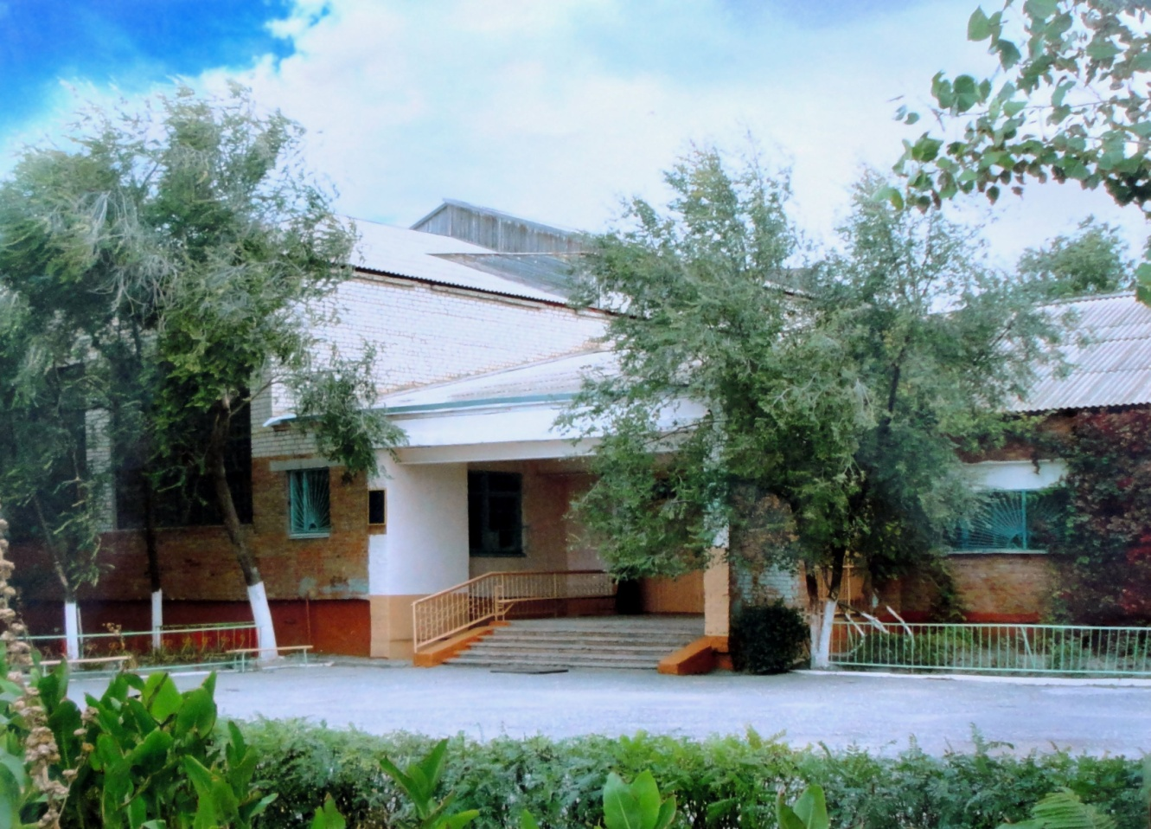

Сейчас школа располагается по ул. Набережная, 1. С 1984г. педагогический коллектив возглавляет Абдуллаев Магомед Агамович. В школе сохраняются славные традиции. Весь педагогический коллектив успешно решает все поставленные задачи по воспитанию гражданственности, патриотизма, интернационализма. Уделяя внимание физической и военной подготовке учащихся, дает воспитанием хорошие знания. Благодаря кропотливому труду преподавателей школа №2 на 2-м месте по количеству призовых мест на городских и республиканских олимпиадах.
В 1998г. школе было присвоено звание «Школа года», а Магомеду Агамовичу – «Директор года».
На протяжении нескольких лет школа одна из лучших школ в городе и республике по озеленению и благоустройству. Работая по осуществлению приоритетного национального проекта «Образование», школа улучшает материально-техническое состояние, в школе работают классы по социально-экономическому и оборонно-спортивному профилю.
В 2007 г. школа стала победителем конкурса общеобразовательных учреждений внедряющих инновационные образовательные программы; была награждена почетным знаком «За активную работу по патриотическому воспитанию граждан Российской Федерации». По итогам аттестации 2007 года на право ведения образовательной деятельности была реорганизована в Многопрофильный лицей №2.
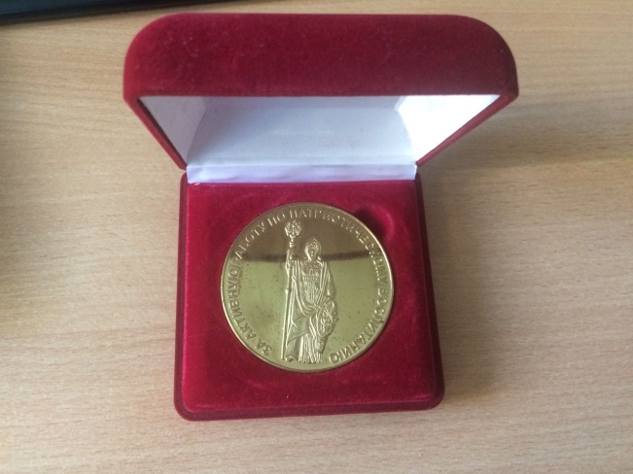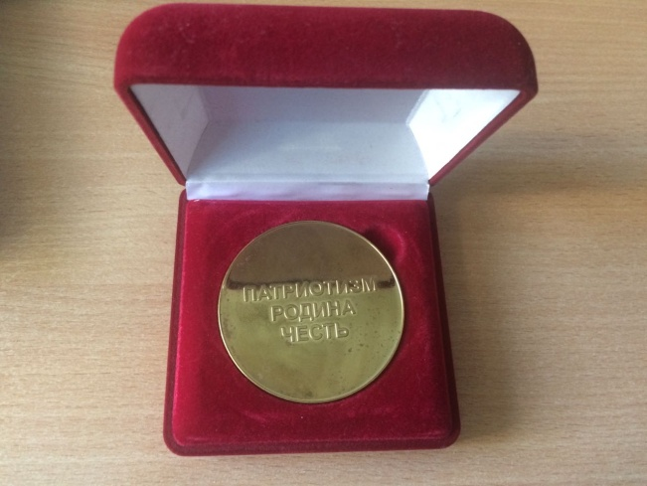

Свою деятельность МКОУ «МПЛ№2» осуществляет в соответствии с Федеральным законом об образовании в Российской Федерации, нормативно-правовыми актами в сфере образовании Республики Дагестан и городского округа «город Кизляр». Учредителем МКОУ «МПЛ№2» является администрация городского округа «Город Кизляр».
Право на ведение образовательной деятельности и льготы установленные законодательством Российской Федерации определяются бессрочной лицензией 5535 от 30.01.2012г. выданной Федеральной службой Российской Федерации по надзору в сфере образования и науки.
Право на выдачу своим выпускникам документа государственного образца о соответствующем уровне образования и пользования печатью с изображением государственного герба Российской Федерации на основании свидетельства о государственной аккредитации 5285 выданной МОН РД от 30.05.2012г. действует до 30.05.2024г.
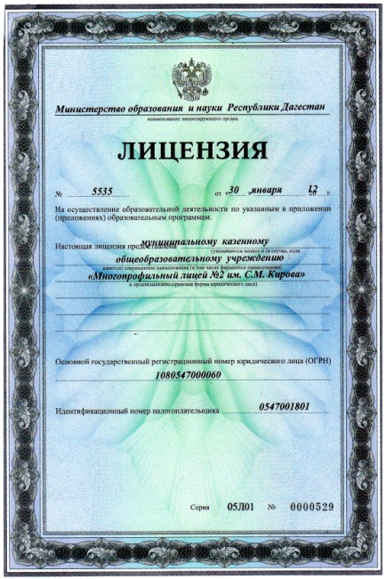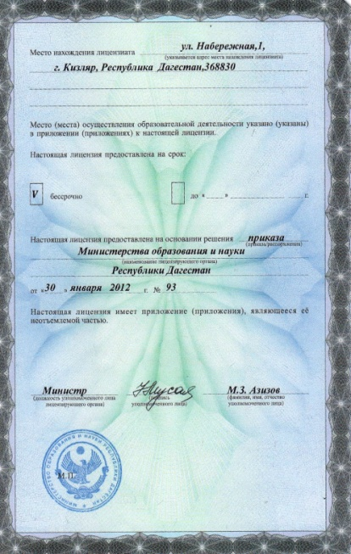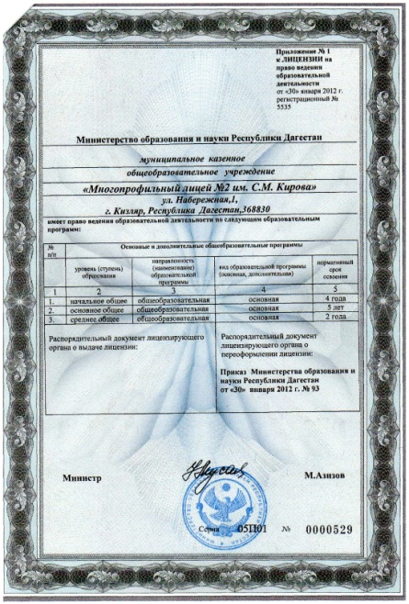

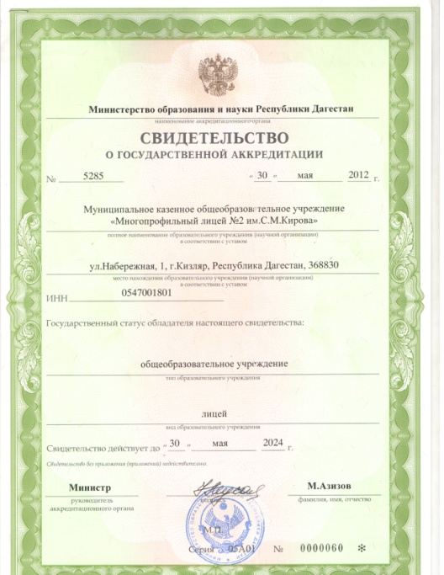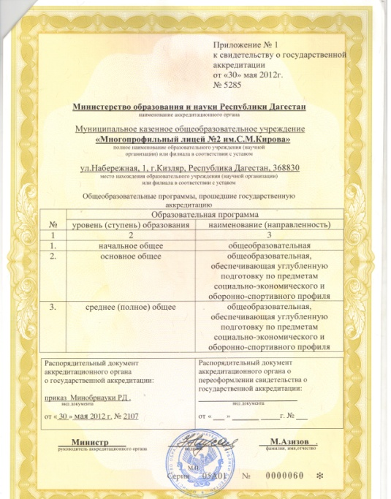

Лицей осуществляет образовательный процесс в соответствии с уровнем основных общеобразовательных программ - образовательных программ начального общего образования, образовательных программ основного общего образования, образовательных программ среднего общего образования.

Структура образовательного учреждения и управления.
Управление лицеем осуществляется в соответствии с нормативными правовыми актами Российской Федерации и Республики Дагестан и Уставом организации на основе сочетания принципов единоначалия и коллегиальности.
Единоличным исполнительным органом Учреждения является директор Учреждения (далее - Руководитель).

Коллегиальными органами управления Учреждением являются: Общее собрание работников Учреждения, Педагогический совет, Управляющий совет.
В целях учета мнения обучающихся, родителей (законных представителей) несовершеннолетних обучающихся и педагогических работников по вопросам управления Учреждения и при принятии Учреждением локальных нормативных актов, затрагивающих их права и законные интересы, по инициативе обучающихся, родителей (законных представителей) несовершеннолетних обучающихся и педагогических работников в Учреждении:
- создаются советы обучающихся (ШУС), советы родителей (законных представителей) несовершеннолетних обучающихся (далее - советы обучающихся, советы родителей);
- действуют профессиональные союзы работников Учреждения;
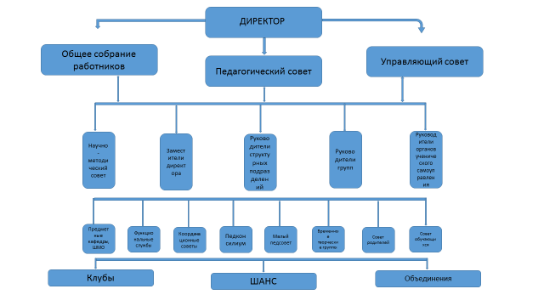
Основная задача в области управления кадрами состоит не только в обеспечении учебного процесса необходимым количеством учителей, но и в достижении максимальной отдачи от них при минимально приемлемых затратах, организации повышения квалификации.
Для успешного решения задач учебно-воспитательного процесса в лицее организовано сотрудничество всех его участников: педагогов, учащихся, родителей. В лицее сложилась целостная система социально-психологического взаимодействия. Ежегодно оформляются рабочие программы учителей, разрабатываются и утверждаются локальные акты, регламентирующие деятельность в рамках образовательного процесса.
Локальные акты лицея согласованы и утверждены в соответствии с существующими требованиями.
Структура образовательного учреждения соответствует требованиям времени. Все участники образовательного процесса решают главную задачу - через непрерывное образование обеспечить качество обучения и воспитания, используя при этом все возможные ресурсы лицея.

Вывод: Структура лицея, целостная система управления, система социально-психологического взаимодействия, организованное сотрудничество всех участников образовательного процесса, четкое целеполагание, командное взаимодействие способствуют созданию атмосферы успешности, личностного роста и творческого развития каждого участника учебно-воспитательного процесса, реализации Образовательной программы лицея и Программы развития.
3.Контингент учащихся.
Количество учащихся в лицее в течение последнего времени оставалось стабильным, сейчас растет, что свидетельствует о востребованности образовательного учреждения среди родителей.
Ступень | Конец 2014-2015  учебного года | Конец 2015-  2016 учебного года | Конец 2016-2017 учебного года
I ступень (1-4 классы) | 296 | 325 | 371
II ступень (5-9 классы) | 378 | 375 | 371
III ступень (10-11 классы) | 79 | 81 | 58
Всего по школе | 753 | 781 | 800
Итого | 753 | 781 | 800

Гендерный состав учащихся свидетельствует о практически равном количестве мальчиков и девочек в лицее.
Анализ движения учащихся в лицее показывает устойчивость формирования классных коллективов и мотивов обучения школьников в лицее. Основной причиной выбытия учащихся из лицея является смена места жительства, движение происходит летом. У учащихся лицея сформирована положительная социально- значимая мотивация учения, интерес к знаниям, потребность в них. Главным критерием при выборе лицея в качестве места обучения является получение знаний. По окончании лицея выпускники поступают в престижные вузы РФ и РД в соответствии с профилем класса.
Контингент обучающихся лицея – это дети из семей, проживающих как в закрепленном микрорайоне, так и тех семей, которые проживают за пределами микрорайона. На протяжении многих лет лицей является для них привлекательной по обеспечению доступного и качественного образования. Многие учащиеся лицея – это дети выпускников, свыше 90% первоклассников - воспитанники дошкольных ОУ, которые доверяют нашему образовательному учреждению, ее коллективу и проявляют желание обучать детей в своей школе.

В лицее сложился союз единомышленников всех участников образовательного процесса - учащихся, родителей, педагогов, что позволяет эффективно решать задачи, поставленные перед образованием. Результативность совместной деятельности подтверждается устойчивостью контингента обучающихся лицея.
- Содержание образовательной деятельности.
Образовательная политика лицея направлена с одной стороны на обеспечение доступности и обязательности образования, а с другой стороны - на повышение качества образования. Для успешного решения задач учебно-воспитательного процесса в лицее организовано сотрудничество всех его участников: педагогов, учащихся, родителей.

Образовательная программа.
Лицей организует свою образовательную деятельность согласно Основной образовательной программе начального общего образования, Основной образовательной программе основного общего образования, Основной образовательной программе среднего общего образования. В основе обучения младших школьников - трансдисциплинарные исследования, которые реализуются через все предметы учебного плана и внеурочную деятельность.
Начальная школа обучается по УМК «Школа России».
Для организации профильного обучения лицея заключены договоры с филиалом Санкт-Петербургского экономического университета, Кизлярским индустриально-педагогическим колледжем.

Реализация профильного обучения в МКОУ «МПЛ№2»

Сентябрь 2015 | Сентябрь 2016 | Сентябрь 2017
Социально-экономический  Оборонно-спортивный | Социально-экономический  Оборонно-спортивный | Социально-экономический  Оборонно-спортивный

Предметы углубленного изучения: Социально-экономический профиль (математика, обществознание), оборонно-спортивный профиль (биология, физическая культура, ОБЖ).
В лицее организована предпрофильная подготовка в 8-9 классах социально-экономического и оборонно-спортивного профиля.
Учебные программы реализуются в полном объеме в соответствии с учебным планом и графиком учебного процесса. В лицее также реализуются программы по дополнительному образованию и используются учителями рабочие программы по всем учебным курсам, предметам, дисциплинам (модулям) учебного плана, в том числе по внеурочной деятельности. Уровень и направленность реализуемых в лицее программ соответствует заявленному статусу. Структура учебного плана соответствует структуре эффективного учебного плана.
Наименование учебных предметов, количество часов, отведенных на изучение каждого учебного предмета соответствует эффективному учебному плану. При формировании школьного компонента учитывается мнение родителей и учащихся лицея. В профильных классах сохранено преподавание основных учебных предметов проводится на базовом и углубленном уровнях, профильные курсы включены в компонент образовательного учреждения.

Качество кадрового обеспечения и система работы с кадрами.
Всего работников – 64 Совместителей – 2
Педагогов – 42

Прочих – 13

Административно-управленческий аппарат – 7

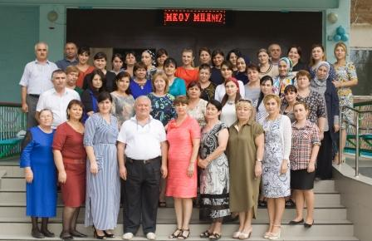

На 2016-2017 учебный год лицей полностью укомплектован педагогическими кадрами в соответствии со штатным расписанием, вакансий нет. Доля преподавателей, имеющих высшее педагогическое образование, соответствующее преподаваемым дисциплинам, соответствует 76%. Учителя, имеющие непрофильное образование, прошли соответствующую переподготовку на базе вузов и ведут обучение по своим предметам. Состав педагогических работников стабильный, что способствует созданию в лицее делового микроклимата. Подбор и расстановка педагогических кадров соответствует целям и задачам лицея и позволяет реализовывать выбранные учебные программы и планы.
Согласно приказу МОН РД на данный момент в школе 1 эксперт ЕГЭ по биологии.

Кадровое обеспечение образовательного процесса

 | 2014-2015 | 2015-2016 | 2016-2017
Всего работников | 61 | 61 | 62
В том числе:
администрация | 7 | 7 | 5
Педагогические работники | 40 | 38 | 42
Обслуживающий персонал | 14 | 14 | 13
Учебно-вспомогательный | 2 | 2 | 2
внешние совместители |  | 1 | 2
Количество педагогов имеющих :
Высшее образование | 30 | 28 | 32
Высшее педагогическое образование | 30 | 28 | 32
Средне специальное | 10 | 10 | 11
Количество педагогов имеющих:
Высшую квалификационную категорию | 15 | 16 | 13
Первую квалификационную категорию | 13 | 14 | 5
Без категории | 6 | 3 | 11
Соответствие | 6 | 5 | 13
Молодые специалисты | 2 | 1 | 2

В педагогическом коллективе работают:
- человека награждены значком: «Отличник народного просвещения» (2%);
- человек отмечены нагрудным знаком «Почетный работник общего образования» (8,5%);
- человек - победители Конкурсного отбора лучших учителей Российской федерации в рамках ПНПО (гранд) ( 14,9%);
- человека имеют звание «Ветеран труда» (4%);

- МКОУ «МПЛ№2» награжден Почетным знаком «За воспитание патриотов Отечества» (1,3%);
- «Заслуженный учитель РД» (6,4%);
- «Отличник образования РД» (2%)
Инструментом совершенствования внутриколлективных отношений является разновозрастной состав, где сочетаются молодые и опытные кадры. Особую роль в лицее играют опытные учителя, которые объективно представляют собой ее «золотой фонд». Их опыт и знания – достояние всего педагогического коллектива. Количество перспективных молодых учителей говорит о привлекательности нашего образовательного учреждения для педагогов и может служить ресурсом для дальнейшего развития лицея.
Средний возраст педагогических работников

Средний возраст педагогических работников на 01.09.2017г
 | Количество работников |  | В %
До 25 лет | 2 | 2,2
От 25-35 лет | 13 | 26
От 35 -55 лет | 20 | 42
Свыше 55 лет | 12 | 26
 | 47

Стаж работы
Стаж работы педагогических работников на 01.09.2017г
От 0-2 года | 2 | 2,2
От 2-5 лет | 4 | 6
От5-10 лет | 7 | 15
От 10-20 лет | 6 | 11
Свыше 20 лет | 28 | 62
 | 47

Возрастной и профессиональный состав педагогов позволяет воспринимать и реализовывать новые педагогические идеи, сохранять и передавать традиции лицея, что создает предпосылки для дальнейшего развития учреждения в целом.
В лицее созданы условия для самореализации каждого педагога, проявления его творчества, повышения профессионализма:
- удобный режим работы;

- организация и контроль учебно-воспитательного процесса проводится с учетом индивидуальных особенностей и уровня профессионализма каждого члена коллектива;
- создан доброжелательный морально-психологический климат в коллективе, основанный на взаимопонимании и доверии руководителей и педагогов, педагогов и учащихся;
- введено моральное и материальное стимулирование за проявление активности, творчества, участие в инновационных процессах;
- имеется четкое распределение функциональных обязанностей;

- систематически повышается квалификация учителей;

  - работает методическая служба;

  - проводится школьный конкурс «Педагог года».

Учителя участвуют в профессиональных конкурсах:

год | конкурс | этап
 |  | школьный | городской | республиканский
2016-  2017 | Учитель года |  | участие
 | Самый классный классный |  | 1 место | Призер  2 место

Учителя лицея активно осваивают и используют в своей работе новые технологии, руководят научно-проектной и творческой работой учеников, выступают на семинарах и конференциях, публикуют печатные работы.

Публикации и печатные работы

Год | Вид публикации/количество педагогов
 | В сети интернет | количество педагогов | Печатные издания | количество педагогов
2014-2015 | 15 | 14 | 8 | 6
2015-2016 | 18 | 16 | 10 | 8
2016-2017 | 20 | 11 | 12 | 8

 | Публикации на собственных сайтах
Год | Количество педагогов
2015 | 9
2016 | 12
2017 | 15

- Результативность образовательной деятельности.
Одним из показателей работы педагогического коллектива являются успеваемость и качество обученности учащихся, результаты итоговой и промежуточной аттестаций, внешнего мониторинга обученности, административных контрольных работ и других мероприятий внутришкольного контроля.
 | 2014-2015 |  | 2015-2016 |  | 2016-2017
 | %  успеваем ости | %  качества | %  успеваем ости | %  качества | %  успеваем ости | %  качества
2 - 4 классы  1 ступень | 96 | 62 | 100 | 58 | 99 | 58
5 –9 классы  2 степень | 99,4 | 34,4 | 100 | 29,3 | 98,9 | 32,2
10 - 11 классы  3 ступень | 100 | 32,9 | 100 | 47,2 | 100 | 57,9
2-11 классы | 99,3 | 42 | 100 | 41 | 99,2 | 44,6

Анализ качества знаний позволяет говорить о том, что результаты учебных достижений учащихся 2-11 классов остаются достаточно благополучными на протяжении трёх учебных лет, хотя виден некоторый спад качества образования.

Успешность обучающихся

В школе | 2014-2015 | 2015-2016 | 2016-2017
Всего учащихся 1-11 классов | 753 | 781 | 800
медалистов | 3 | 6 | 6
Аттестат с отличием  (9 класс) | 6 | 5 | 1
Отличников: | 85 | 90 | 87
2-4 классы | 44 | 46 | 50
5-9 классы | 31 | 32 | 25
10-11 классы | 10 | 12 | 12
Хорошистов: | 188 | 179 | 213
2-4 классы | 80 | 81 | 102
5-9 классы | 93 | 76 | 90
10-11 классы | 15 | 22 | 21

Список учащихся во 2-4 классах обучающихся на отлично, хорошо и слабоуспевающие

№ | Класс | Отличники | Обучающие на «4», «5» | Слабоуспевающие
1. | 2 а  Мисирханова Л.Ш. | 1.Алиева Милана  2.Даитов Адам  3.Магомедов Магомед 4.Мансургаджиева Патимат 5.Мурадов Шамиль 6.Раджабова Гоки  7.Сафарова София | 1.Абакарова Фатима  2.Абдусаламова Фатима  3.Ахмедова Ханум  4.Даитов Алигаджи  5.Ибрагимов Шамиль  6.Кадиева Зулейха  7.Курбанов Магомедрасул  8.Магомедова Мадина  9.Маммаева Малика  10.Циберный Николай  11.Юдин Максим  12.Юсупова Рабият | 1.Рабаданова Марьям  2.Мусаев Руслан
2. | 2 б  Магомедова Р.К. | 1.Кабардиев Абдусамад | 1.Гаврилов Максим  2.Бодонов Магомед  3.Гаджиева Камила  4.Ефанова Диана  5.Мутаев Талгат  6.Ретлуев Магомед  7.Хасбулатова Камила  8.Шагенян Амина | 1.Алипкачев Имам  2.Магомедтагиров Абдурахман  3.Жамалодинова Раисат
3. | 2 в  Абдулаева З.А. | 1.Аскеров Саид  2.Гасанова Аида  3.Курбанов Магомед  4.Тагиев Халид | 1.Абдулаев Расул  2.Гаджиев Эмиль  3.Гаджимурадова Амина  4.Магомедова Зайнаб  5.Магомедсаидова Асият  6.Раджабова Гульнабат  7.Сердечная Раиса  8.Султанахмедова Хадижат  9.Телевова З  10.Назарова Медина | 1.Шапиева Патимат  2.Гусейнов Али  3.Булатов Арслан  4.Ярахмедов Ислам
4. | 2 г  Бервинова И.А. | 1.Абдулкадиров Сиражудин  2.Магомедова Хамис  3.Омарова Фатима  4.Магомедова Аиша | 1.Аликберов Э  2.Ахмедханова Камила  3.Галкина Надежда  4.Гапизова Рукият  5.Гашимов рамазан  6.Магомедова Айшат  7.Магомедов Башир  8.Ниматулаева Айша  9.Магомедов Абдул  10.Хаммаматов Азим  11.Шарипов Магомед | 1.Бахмудова Айшат  2.Гусейнова Зухра  3.Идрисова Рукият  4.Мусаев Магомед
5. | 3 а  Абакарова Х.Г. | 1.Григорьев Артур  2.Курбанисмаилов Насрула  3.Танзирова Камила 4.Халибрагимова Камила  5.Магомедова Карима  6.Халидов Умалат | 1.Даитов Имран  2.Гаджиева Фарида  3.Ибрагимова Эмина  4.Исакова Алжана  5.Магомедова Зарема  6.Омарова Мадина  7.Петриашвили Роман  8.Тагиев Марат  9.Сайкуева Патимат  10.Тукуева Лейла  11.Хасаева Амина  12.Эскерова Саида | 1.Бахмудов Камиль  2.Абазов Рамазан  3.Курбанова Заира
6. | 3б  Асадулаева О.Н. | 1.Муха Арслан  2.Абдуллаев Амир  3.Гаджиева Патимат  4.Рабаданова Патимат  5.Хасанова Камила  6.Хасанова Элина | 1.Арсланбекова Фатима  2.Шагенян Сабрина  3.Хизриев Юсуп  4.Хидирнабиев Мухаммад  5.Хидирнабиева Гурият  6.Уматалиева Амина  7.Ниматулаева Мадина  8.Нахматулаев Гасан  9.Мамедова Амина  10.Гапизов Шихмагомед | 1.Раджабов Ахмед  2.Алескеров Ислам  3.Магомедов Арсен
7. | 3в  Салимсултанова М.М. | 1.Гусейнов Тимур  2. Абдуллаева Аминат  3.Ахмедова Эмилия  4.Талибов Вазген  5Гаджимурадова Эльвира  6.Курбаналиева Джаминат | 1.Алигереев Амин  2.Алиева Камила  3.Гитинов Мухаммад  4.Гусейнова Нармина  5.Гусейнова Наида  6.Гусейнов Мурад  7.Магомедов Курбан  8.Омарова Патимат  9.Шахрунабиева Шамсият  10. Юсупов Зубайругаджи | 1.Ашурбекова Сабина  2.Магомедова Написат  3.Гамзатова Патимат
8. | 4а  Алиева Б.А. | 1.Аликберова Камила  2.Пак Ольга  3.Рашидов Рашид  4.Юсупова Диана  5.Магдиева Мадина | 1.Миронов Илья  2.Асхабова Шахрузат  3.Гарунов Заур  4.Гимбатова Хадижат  5.Гусейнова Камила  6.Давудова Залина  7.Жигарова Итнай  8.Ибрагимов Магомед  9.Ильясова Марьям  10.Маммаев Ризван  11.Омаров Мухаммед  12.Цымбалова Элина  13.Камичулаева Фатима | 1.Магомедов Ильяс  2.Каримов Курбан
9. | 4б  Гюльмамедова Ф.А. | 1.Зазулин Дмитрий  2.Искандеров Абду-Рахман  3.Магомедова Мариям  4.Мамедова Алина  5.Хабибов Алиасхаб | 1.Бондарев Никита  2.Гутратли Али  3.Гусейнова Амина  4.Кабардиева Хадижат  5.Камбарова Лейла  6.Муталлиев Рамазан  7.Ниматулаева Хадижат  8.Ниматулаева Амина  9.Саидов Нурмагомед  10.Синдиков Руслан | 1.Сидельников Сергей  2.Багаутинов Зиявдин
10. | 4в  Петрыкина Н.А. | 1.Малакаев Магомед  2.Тагиев Аллахверды  3.Саидова Джавгарат  4.Хизриев Хизри | 1.Абдусаламов Магомед  2.Магомедов Абдулмалик  3.Магомедов Шамсудин  4.Магомедова Айшат  5.Казимов Вагид  6.Омарова Марьям | 1.Исаев Мухаммад  2.Рабаданова Аминат  3.Гамзатова Марьям  4.Гулбагандов Магомед-Иса
11 | 5а класс  Алибекова П.А. | - Байгишиева С.  - Гайдарова Э.  - Жданова М.  - Талыбова К.  - Шахбанова М. | - Абазов Р.  - Абдуллаева М.  - Алиев Р.  - Дабузов С.  - Задачин В.  - Исаева А.  - Магомедова Б.  - Кулиева Х.  - Магомедов И.  - Рабаданова А.  - Садыков М.  - Хорощилова А. | - Аликберов Э.  - Галбацова З.  - Алиева Г.
12. | 5б класс  Буржунов СА. | - Гусейнова А.  - Рамазанов Х. | - Омарова Н.  - Никомагомедова У.  - Бигачов М.  - Бакшалиев Р.  - Гасанова Х.  - Гусейнова А.  - Агабалы К.  - Давлетханов И.  - Идрисова М.  - Талибова С.  - Ханахмедов М.
13. | 6а класс Абукаева Г.М. | - Абдуллаева М.  - Анасова А.  - Хабибуллаева М. | - Магомедова Д.  - Магомедова А.  - Кабардиев А.  - Гаджимагомедов М.
14 | 6б класс Габибуллаева Р.Р. | - Кадырова А.  - Омарова А.  - Сердечная А.  - Хасанов Т.  - Шапиева Р.  - Эмирова А. | - Небиев Ш.  - Магомедгаджиев М.  - Магомедова М.  - Исаева К.  - Искандеров А.  - Ахмедханова Л.
15 | 6в класс Омарова Р.А. |  | - Гаджимагомедов А.  - Ибрагимова М. | - Гамзаев М.  - Халаев Ш.
16 | 7а класс Адамова М.А. | - Возисова А. | - Абдулмуталимова М.  - Асхабова М.  - Байкишиев А.  - Гуляева Т.  - Заурова З.  - Мамедов К.  - Сайпулаева С.  - Сулейманов М.  - Супрун А.
17 | 7б класс Степанова Н.А. | - Газиева С.  - Минасян С.  - Пирмагомедова З. | - Халибрагимов Д.  - Тагиева А.  - Гасанбекова А.  - Алиева Э.  - Арсланбекова З.  - Абдуллаева А.
18 | 7в класс Багиров Р.И. |  | - Исаева К.  - Рабаданов К.  - Сармурзаев А.  - Магомедова У.
19 | 8а класс Панкова Л.А. | - Айгумова М.  - Ханмурзаева Р. | - Алимханова А.  - Афанасьев В.  - Корнилова Д.  - Магдиева М.  - Магомедова А.  - Шабанов С.  - Шамхалова Х.
20 | 8б класс  Первеева Т.Н. | - Искандеров А.  - Эмиров А. | - Абдулбасирова С.  - Муртазалиев И.  - Муталимова Р.
21 | 8в класс Халикова Х.М. |  | - Асхабов М.  - Гаджиев Д.  - Гайдаров Р.  - Гулбагандов М.  - Каримова З.  - Мурзаев Р. | - Раджабов Г.
22 | 9а класс Ибрагимова Р.Г. |  | - Абдуллаева К.  - Абдуллаева Д.  - Ахмедова Д.  - Арсланбекова З.  - Магомедова Э.  - Нурмагомедова А.  - Сулейманова П. | - Гусейнов И.
23 | 9б класс Шахмалиева Э.О. | - Садрутдинова А. | - Абдуллаева С.  - Ахмедова Д.  - Жданова И.  - Курбанисмаилова М.  - Казимагомедова И.  - Рабаданова М. | - Хайбулаев А.
24 | 9в класс Гусейнов Ш.Х. |  | - Гасанбекова Х.  - Керимова А.  - Магомедова Х.  - Юсупова Н.
25 | 10 класс Абдулмуслимова Л.И. | - Абдуллаева Э.  - Аскерова А.  - Абдуллаева З.  - Маилова А.  - Садыкова А.  - Дельмамбетов Х. | - Абдуллаева С.  - Аликберу И.  - Ахмедова З.  - Багатиров С.  - Гусейнова Г.  - Лохматов В.  - Магадова М.  - Османов Г.  - Чабталова З.  - Шапиева З.
26 | 11 класс Ахмедова А.С. | - Ибрагимова Э.  - Джалилова А.  - Рабаданова А.  - Нургаджиева Э.  - Соляник И.  - Магомедова Б. | - Абдулгамидов Р.  - Абдулгамидова А.  - Аликберу Д.  - Сулейманов К.  - Керимов Э.  - Магомедова Д.  - Мутаева А.  - Назырова А.  - Мамаев Ш.  - Шамхалов А.
 | Итого: | 87 | 213 | 40

Результаты государственной итоговой аттестации (ГИА)

за 2016-2017 учебный год
Сводная таблица результатов ОГЭ учащихся 9 классов МКОУ «МПЛ №2»

9 класс | Кол-во | Писали | «5» | «4» | «3» | «2» | Усп. | К.з | Ср.б | Ф.И.О.
Русский язык | 74 | 74 | 12 | 23 | 39 | 0 | 100 | 47,3 | 3,6 | Абукаева Г.М.  Первеева Т.Н.  Панкова Л.А.

Сводная таблица результатов ОГЭ учащихся 9 классов МКОУ «МПЛ №2»

9 класс | Кол-во | Писали | «5» | «4» | «3» | «2» | Усп. | К.з | Ср.б | Ф.И.О.
Математика | 74 | 74 | 0 | 18 | 56 | 0 | 100 | 24,3 | 3,2 | Омарова А.М.

Сводная таблица результатов ОГЭ учащихся 9 классов МКОУ «МПЛ №2»

9 класс | Кол-во | Писали | «5» | «4» | «3» | «2» | Усп. | К.з | Ср.б | Ф.И.О.
Обществознание | 74 | 68 | 1 | 21 | 46 | 0 | 100 | 32,3 | 3,3 | Халикова Х.М.  Шахмалиева Э.О.  Омарова Р.А.

Сводная таблица результатов ОГЭ учащихся 9 классов МКОУ «МПЛ №2»

9 класс | Кол-во | Писали | «5» | «4» | «3» | «2» | Усп. | К.з | Ср.б | Ф.И.О.
химия | 74 | 8 | 3 | 2 | 3 | 0 | 100 | 63 | 4 | Мустафаева Н.Н.

Сводная таблица результатов ОГЭ учащихся 9 классов МКОУ «МПЛ №2»

9 класс | Кол-во | Писали | «5» | «4» | «3» | «2» | Усп. | К.з | Ср.б | Ф.И.О.
История | 74 | 13 | 1 | 2 | 10 | 0 | 100 | 23 | 3,3 | Халикова Х.М.  Шахмалиева Э.О.  Омарова Р.А.
Физика | 74 | 1 | 0 | 0 | 1 | 0 | 100 | 0 | 3 | Ибрагимов З.М.

Сводная таблица результатов ОГЭ учащихся 9 классов МКОУ «МПЛ №2»

9 класс | Кол-во | Писали | «5» | «4» | «3» | «2» | Усп. | К.з | Ср.б | Ф.И.О.
География | 74 | 7 | 0 | 3 | 4 | 0 | 100 | 42,9 | 3,4 | Буржунов С.А.

Сводная таблица результатов ОГЭ учащихся 9 классов МКОУ «МПЛ №2»

9 класс | Кол-во | Писали | «5» | «4» | «3» | «2» | Усп. | К.з | Ср.б | Ф.И.О.
Биология | 74 | 49 | 0 | 12 | 37 | 0 | 100 | 24,5 | 3,2 | Ибрагимова Р.Г.

Сводная таблица результатов ОГЭ учащихся 9 классов МКОУ «МПЛ №2»

9 класс | Кол-во | Писали | «5» | «4» | «3» | «2» | Усп. | К.з | Ср.б | Ф.И.О.
Русский язык | 74 | 74 | 12 | 23 | 39 | 0 | 100 | 47,3 | 3,6 | Абукаева Г.М.  Первеева Т.Н.  Панкова Л.А.
Математика | 74 | 74 | 0 | 18 | 56 | 0 | 100 | 24,3 | 3,2 | Омарова А.М.
Обществознание | 74 | 68 | 1 | 21 | 46 | 0 | 100 | 32,3 | 3,3 | Халикова Х.М.  Шахмалиева Э.О.  Омарова Р.А.
Биология | 74 | 49 | 0 | 12 | 37 | 0 | 100 | 24,5 | 3,2 | Ибрагимова Р.Г.
История | 74 | 13 | 1 | 2 | 10 | 0 | 100 | 23 | 3,3 | Халикова Х.М.  Шахмалиева Э.О.  Омарова Р.А.
Физика | 74 | 1 | 0 | 0 | 1 | 0 | 100 | 0 | 3 | Ибрагимов З.М.
Химия | 74 | 8 | 3 | 2 | 3 | 0 | 100 | 63 | 4 | Мустафаева Н.Н.
География | 74 | 7 | 0 | 3 | 4 | 0 | 100 | 42,9 | 3,4 | Буржунов С.А.
Результаты
ЕГЭ выпускников МКОУ «МПЛ №2» за 2016- 2017 учебный год
№  п/п | Ф. И. О. | Русский язык | Математика (базовая) | Биология | Английский язык | Химия | История | Физика | Обществознание | География | математика  (профильная)
 | Абдулгамидов Рамазан Магомедович | 67 | 4 |  |  |  |  | 48 |  |  | 56
 | Абдулгамидова Айшат Магомедовна | 62 | 3 |  |  |  |  | 36 | 47 |  | 27
 | Алигаджиева Патимат Раджабовна | 57 | 3
 | Алилмагомедова Альбина Вагабовна | 44 | 3
 | Аликберу Динара Имрановна | 59 | 5 |  |  |  |  |  | 40 |  | 9
 | Аскеров Мирза Расимович | 64 | 3 | 38 |  | 28
 | Гасанов Абдулмуталим Алисултанович | 49 | 4 |  |  |  |  | 38
 | Гимбатов Гасан Русланович | 34 | 2 |  |  |  | 32 |  | 61
 | Джалилова Аминат Магомедовна | 67 | 5 | 55 |  | 51
 | Ибрагимова Эмина Дамировна | 81 | 5 | 76 |  | 60
 | Керимов Эйнар Эльдарович | 72 | 5 |  |  |  |  |  | 59 |  | 50
 | Курбанов Мурад Магомедсаидович | 60 | 5 |  |  |  |  | 20 | 59 |  | 45
 | Курбанов Магомед Магомедсаидович | 50 | 4 |  |  |  |  |  | 42
 | Магомедова Диана Магомедовна | 64 | 4
 | Магомедова Басират Зубаировна | 76 | 4 | 66 |  | 52
 | Мутаева Аминат Магомедовна | 49 | 3
 | Маммаев Шапаудин Магомедович | 88 | 5 | 70 |  | 56
 | Назырова Аминат Магомедназыровна | 60 | 3 | 34
 | Нургаджиева Элина Расуловна | 81 | 5 |  |  |  |  | 76 |  |  | 78
 | Расулов Амир Исаевич | 54 | 3 |  |  |  | 38 |  | 47
 | Рабаданова Аминат Нурмагомедовна | 55 | 4 |  |  |  |  |  | 27 |  | 27
 | Саидов Зайналабид Магомедтагирович | 34 | 3
 | Сулейманов Курбанали Русланович | 62 | 4 | 57 |  | 40
 | Соляник Ирина Васильевна | 76 | 5 |  | 80 |  | 79 |  | 78
 | Тангатаров Аджалан Калсынович | 48 | 4 |  |  |  |  |  | 36
 | Талибова Элада Ахматовна | 70 | 4 |  |  |  |  |  | 46
 | Шамхалов Амир Чупалавович | 62 | 4 |  |  |  |  |  | 62 |  | 14
 | Шахболатов Надырсолтан Темирсолтанович | 64 | 4 |  |  |  |  |  |  | 45 | 23
 | Средний балл | 61 | 3,8 | 56,6 | 80 | 47,8 | 49,7 | 43,6 | 50,3 | 45 | 36,6
 | Минимальный балл | 24 | 20 | 36 | 22 | 36 | 32 | 36 | 42 | 37 | 27

Результаты
ЕГЭ выпускников МКОУ «МПЛ №2» за 2014- 2017 годы

 |  | 2014-2015 | 2015-2016 | 2016-2017
Предмет | Минимальный балл | Средний балл (по лицею)
Русский язык | 24 | 55,6 | 62,9 | 61
Математика (базовый) | 20 | 3,4 | 3,6 | 3,8
Математика (профильный) | 27 | 40 | 39,3 | 36,6
Биология | 36 | 45 | 41 | 56,6
Химия | 36 | 44 | 45,4 | 47,8
История | 32 | 31 | 31 | 49,7
Физика | 36 | 40 | 43 | 43,6
Обществознание | 42 | 40 | 46 | 50,3
Информатика | 40 | - | 14 | -
Английский язык | 20 | - | 67 | 80
География | 37 | - | 43 | 45

Данные свидетельствуют о высоких результатах ЕГЭ выпускников лицея. Кроме того, из приведенной таблицы можно сделать вывод о том, что предметы, выбранные обучающимися в качестве профильных при определении класса (группы) для обучения в старшей школе, становятся основными при сдаче ЕГЭ. Это подтверждается и выбором специальности в вузе (именно эти предметы являются у выпускников профилирующими)

Основные результаты Государственной итоговой аттестации
- 6 выпускников награждены медалью «За успехи в учении»
- 1 учащихся получил аттестат об основном общем образовании с отличием

Результаты проведения диагностики учебных достижений обучающихся, проводимой Центром Качества Образования ДИРО
В сентябре - мае текущего 2016-2017 учебного года по плану ВШК была продолжена проверка по соблюдению процедуры проведения диагностических контрольных работ в системе ДИРО с целью установления соответствия уровня подготовки обучающихся требованиям Госстандарта, ФГОС и подготовки к государственной (итоговой) аттестации. В начальных классах было проведено 4 работ. В средней и старшей школе было проведено 6 работ. Итого по лицею 10 работ, охвачены все классы:
- готовность к школе – 1 класс;
- метапредметные умения -6 классы;
- русский язык -4, 5 классы;
- математика – 4,5,7 классы;
- здоровый стиль жизни – 8 классы
- английский язык - 5класс;
- биология – 7, 10 классы;
  - химия – 10 класс;
  - грамотность чтения – 4, 10 классы;
  - история - 10 класс,
  - окружающий мир – 4 классы.

Результаты участия лицея в данном виде контроля ДИРО:

Результаты диагностических работ учащихся 11 класса (осень)

№ | Ф.И. ученика | Русский язык |  | Математика |  | История |  | Общество |  | География |  | Физика |  | Химия |  | Био.
 |  | балл | оценка | балл | оценка | балл | оценка | балл | оценка | балл | оценка | балл | оценка | балл | оценка | балл | оценка
1 | Абдулгамидов Рамазан | 27 | 4 | 12 | 4 |  |  | 17 | 2 |  |  | 11,5 | 3
2 | Абдулгамидова Айшат | 21 | 3 | 14 | 5 |  |  | 14 | 2 |  |  | 7 | 2
3 | Алигаджиева Патимат | 22 | 3 | 15 | 5
4 | Алилмагомедова Альбина | 27 | 4 | 14 | 5
5 | Аликберу Динара | 20 | 3 | 12 | 4 |  |  | 15 | 2
6 | Аскеров Мирза | 28 | 4 | 13 | 5 |  |  |  |  |  |  |  |  | 5 | 2 | 32 | 4
7 | Гасанов Абдулмуталим | 20 | 3 | 9 | 3 |  |  | 18 | 2 |  |  | 4 | 2
8 | Гимбатов Гасан | 19 | 3 | 11 | 4 |  |  | 16 | 2 |  |  | 4,5 | 2
9 | Джалилова Аминат | 27 | 4 | 14 | 5 |  |  |  |  |  |  |  |  | 17 | 3 | 28 | 4
10 | Ибрагимова Эмина | 33 | 5 | 14 | 5 |  |  |  |  |  |  |  |  |  |  | 34 | 4
11 | Керимов Эйнар | 26 | 4 | 13 | 5 |  |  | 19 | 3
12 | Курбанов Мурад | 31 | 4 | 13 | 5 | 6 | 2 | 18 | 2
13 | Курбанов Магомед | 16 | 3 | 11 | 4 | 5 | 2 | 18 | 2
14 | Магомедова Диана | 25 | 4 | 14 | 5 |  |  | 18 | 2
15 | Магомедова Басират | 33 | 5 | 15 | 5 |  |  |  |  |  |  |  |  | 22 | 3 | 33 | 4
16 | Мутаева Аминат | 23 | 3 | 13 | 5
17 | Маммаев Шапаудин | 32 | 4 | 14 | 5 |  |  |  |  |  |  |  |  | 10 | 2 | 16 | 2
18 | Назырова Аминат | 17 | 3 | 9 | 3 |  |  |  |  |  |  |  |  |  |  | 21 | 3
19 | Нургаджиева Элина | 30 | 4 | 14 | 5 |  |  |  |  |  |  | 15 | 3
20 | Расулов Амир | 15 | 3 | 5 | 2 | 7 | 2 | 16 | 2
21 | Рабаданова Аминат | 22 | 3 | 14 | 5 |  |  | 16 | 2
22 | Саидов Зайналабид | 7 | 2 | 12 | 4 |  |  | 17 | 2
23 | Сулейманов Курбанали | 27 | 4 | 11 | 4 |  |  |  |  |  |  |  |  | 9 | 2 | 13 | 2
24 | Соляник Ирина | 34 | 5 | 15 | 5 | 10 | 3 | 19 | 3
25 | Тангатаров Аджалан | 22 | 3 | 10 | 4 | 5 | 2 | 19 | 3
26 | Талибова Элада | 23 | 3 | 11 | 4 | 3 | 2 | 17 | 2
27 | Шамхалов Амир | 26 | 4 | 14 | 5 |  |  | 16 | 2
28 | Шахболатов Надырсолтан | 22 | 3 | 13 | 5 |  |  |  |  | 22 | 4
 | Успеваемость |  | 96,4 |  | 96,4 |  | 16,6 |  | 18,8 |  | 100 |  | 40 |  | 40 |  | 71,4
 | Качество знаний |  | 50 |  | 89,2 |  | 0 |  | 0 |  | 100 |  | 0 |  | 0 |  | 57,1
 | Средний балл |  | 3,6 |  | 4,5 |  | 2,2 |  | 2,2 |  | 4 |  | 2,4 |  | 2 |  | 3

Результаты мониторинга АВВУУ МКОУ «МПЛ №2» (11 класс стартовый)

предмет | кол-во уч-ся | писали | «5» | «4» | «3» | «2» | усп. | кач.зн. | ср.балл
русский язык | 28 | 28 | 3 | 11 | 13 | 1 | 96,4 | 50 | 3,6
математика | 28 | 28 | 17 | 8 | 2 | 1 | 96,4 | 89,2 | 4,5
история | 28 | 6 | 0 | 0 | 1 | 5 | 16,6 | 0 | 2,2
обществознание | 28 | 16 | 0 | 0 | 2 | 14 | 18,8 | 0 | 2,2
география | 28 | 1 | 0 | 1 | 0 | 0 | 100 | 100 | 4
физика | 28 | 5 | 0 | 0 | 2 | 3 | 40 | 0 | 2,4
химия | 28 | 5 | 0 | 0 | 2 | 3 | 40 | 0 | 2
биология | 28 | 7 | 0 | 4 | 1 | 2 | 71,4 | 57,1 | 3

Результаты мониторинга АВВУУ МКОУ «МПЛ №2»
(11 класс промежуточный)

предмет | кол-во уч-ся | писали | «5» | «4» | «3» | «2» | усп. | кач.зн. | ср.балл
русский язык | 28 | 24 | 0 | 8 | 15 | 1 | 96 | 38 | 3,3
математика (базовая) | 28 | 25 | 5 | 12 | 8 | 0 | 100 | 68 | 3,8
история | 28 | 5 | 0 | 1 | 0 | 4 | 20 | 20 | 2,4
обществознание | 28 | 11 | 1 | 3 | 4 | 3 | 73 | 36 | 3,2
география | 28 | 1 | 0 | 1 | 0 | 0 | 100 | 100 | 4
физика | 28 | 5 | 0 | 1 | 1 | 3 | 40 | 20 | 2,6
химия | 28 | 6 | 0 | 0 | 4 | 2 | 67 | 0 | 2,6
биология | 28 | 6 | 0 | 4 | 2 | 0 | 100 | 67 | 3,6
математика (профиль) | 28 | 8 | 0 | 2 | 6 | 0 | 100 | 25 | 3,3
английский язык | 28 | 1 | 0 | 0 | 1 | 0 | 100 | 0 | 3

Результаты диагностических работ учащихся 11 класса (зима)
№ | Ф.И. ученика | Русский язык |  | Математика |  | История |  | Обществознание |  | География |  | Физика |  | Химия |  | Биология |  | Математика  (профиль) |  | Анг.  язык
 |  | балл | оц | балл | оц | балл | оц | балл | оц | балл | оц | балл | оц | балл | оц | балл | оц | балл | оц | балл | оц
1 | Абдулгамидов Рамазан |  |  |  |  |  |  |  |  |  |  | 44 | 3 |  |  |  |  | 31 | 3
2 | Абдулгамидова Айшат | 60 | 4 | 16 | 4 |  |  | 46 | 3 |  |  | 20 | 2 |  |  |  |  | 42 | 3
3 | Алигаджиева Патимат | 42 | 3 | 18 | 5
4 | Алилмагомедова Альбина | 43 | 3 | 16 | 4
5 | Аликберу Динара | 45 | 3 | 12 | 3 |  |  | 46 | 3
6 | Аскеров Мирза | 63 | 4 |  |  |  |  |  |  |  |  |  |  | 31 | 2 | 59 | 4
7 | Гасанов Абдулмуталим | 43 | 3 | 17 | 4 |  |  |  |  |  |  | 23 | 2
8 | Гимбатов Гасан | 22 | 2 | 10 | 3 | 3 | 2 | 27 | 2
9 | Джалилова Аминат | 58 | 4 | 16 | 4 |  |  |  |  |  |  |  |  | 40 | 3 | 58 | 4
10 | Ибрагимова Эмина | 62 | 4 | 18 | 5 |  |  |  |  |  |  |  |  | 51 | 3 | 65 | 4
11 | Керимов Эйнар | 69 | 4 | 19 | 5 |  |  | 59 | 4 |  |  |  |  |  |  |  |  | 49 | 4
12 | Курбанов Мурад | 53 | 3 | 15 | 4 |  |  | 60 | 4 |  |  | 20 | 2 |  |  |  |  | 35 | 3
13 | Курбанов Магомед | 48 | 3 | 11 | 3 | 28 | 2 | 47 | 3
14 | Магомедова Диана |  |  | 16 | 4
15 | Магомедова Басират | 68 | 4 | 19 | 5 |  |  |  |  |  |  |  |  | 44 | 3 | 52 | 3
16 | Мутаева Аминат | 39 | 3 | 16 | 4
17 | Маммаев Шапаудин | 64 | 4 | 17 | 4 |  |  |  |  |  |  |  |  | 43 | 3 | 58 | 4
18 | Назырова Аминат | 41 | 3 | 18 | 5 |  |  |  |  |  |  |  |  |  |  | 43 | 3
19 | Нургаджиева Элина |  |  |  |  |  |  |  |  |  |  | 55 | 4 |  |  |  |  | 53 | 4
20 | Расулов Амир | 50 | 3 | 11 | 3 | 18 | 2 | 43 | 3
21 | Рабаданова Аминат | 57 | 4 | 17 | 4 |  |  | 27 | 2 |  |  |  |  |  |  |  |  | 35 | 3
22 | Саидов Зайналабид | 41 | 3 | 13 | 3
23 | Сулейманов Курбанали | 54 | 3 | 13 | 3 |  |  |  |  |  |  |  |  | 34 | 2
24 | Соляник Ирина | 67 | 4 | 16 | 4 | 56 | 4 | 81 | 5 |  |  |  |  |  |  |  |  |  |  | 55 | 3
25 | Тангатаров Аджалан | 59 | 3 | 17 | 4 | 20 | 2
26 | Талибова Элада | 40 | 3 | 14 | 3 |  |  | 37 | 2
27 | Шамхалов Амир |  |  | 13 | 3 |  |  | 63 | 4 |  |  |  |  |  |  |  |  | 35 | 3
28 | Шахболатов Надырсолтан | 50 | 3 | 15 | 4 |  |  |  |  | 24 | 4 |  |  |  |  |  |  | 35 | 3
 | Успеваемость |  | 96 |  | 100 |  | 20 |  | 73 |  | 100 |  | 40 |  | 67 |  | 100 |  | 100 |  | 100
 | Качество знаний |  | 38 |  | 68 |  | 20 |  | 36 |  | 100 |  | 20 |  | 0 |  | 67 |  | 25 |  | 0
 | Средний балл |  | 3,3 |  | 3,8 |  | 2,4 |  | 3,2 |  | 4 |  | 2,6 |  | 2,6 |  | 3,6 |  | 3,3 |  | 3
Результаты диагностических работ учащихся 11 класса (сравнительная)
№ | Ф.И. ученика | Русский язык |  | Математика |  | История |  | Общество |  | География |  | Физика |  | Химия |  | Биология |  | Математика  (профиль) |  | Анг.  язык
 |  | 1 | 2 | 1 | 2 | 1 | 2 | 1 | 2 | 1 | 2 | 1 | 2 | 1 | 2 | 1 | 2 | 1 | 2 | 1 | 2
1 | Абдулгамидов Рамазан | 4 |  | 4 |  |  |  | 2 |  |  |  | 3 | 3 |  |  |  |  |  | 3
2 | Абдулгамидова Айшат | 3 | 4 | 5 | 4 |  |  | 2 | 3 |  |  | 2 | 2 |  |  |  |  |  | 3
3 | Алигаджиева Патимат | 3 | 3 | 5 | 5
4 | Алилмагомедова Альбина | 4 | 3 | 5 | 4
5 | Аликберу Динара | 3 | 3 | 4 | 3 |  |  | 2 | 3
6 | Аскеров Мирза | 4 | 4 | 5 |  |  |  |  |  |  |  |  |  | 2 | 2 | 4 | 4
7 | Гасанов Абдулмуталим | 3 | 3 | 3 | 4 |  |  | 2 |  |  |  | 2 | 2
8 | Гимбатов Гасан | 3 | 2 | 4 | 3 |  | 2 | 2 | 2 |  |  | 2
9 | Джалилова Аминат | 4 | 4 | 5 | 4 |  |  |  |  |  |  |  |  | 3 | 3 | 4 | 4
10 | Ибрагимова Эмина | 5 | 4 | 5 | 5 |  |  |  |  |  |  |  |  |  | 3 | 4 | 4
11 | Керимов Эйнар | 4 | 4 | 5 | 5 |  |  | 3 | 4 |  |  |  |  |  |  |  |  |  | 4
12 | Курбанов Мурад | 4 | 3 | 5 | 4 | 2 |  | 2 | 4 |  |  |  | 2 |  |  |  |  |  | 3
13 | Курбанов Магомед | 3 | 3 | 4 | 3 | 2 | 2 | 2 | 3
14 | Магомедова Диана | 4 |  | 5 | 4 |  |  | 2
15 | Магомедова Басират | 5 | 4 | 5 | 5 |  |  |  |  |  |  |  |  | 3 | 3 | 4 | 3
16 | Мутаева Аминат | 3 | 3 | 5 | 4
17 | Маммаев Шапаудин | 4 | 4 | 5 | 4 |  |  |  |  |  |  |  |  | 2 | 3 | 2 | 4
18 | Назырова Аминат | 3 | 3 | 3 | 5 |  |  |  |  |  |  |  |  |  |  | 3 | 3
19 | Нургаджиева Элина | 4 |  | 5 |  |  |  |  |  |  |  | 3 | 4 |  |  |  |  |  | 4
20 | Расулов Амир | 3 | 3 | 2 | 3 | 2 | 2 | 2 | 3
21 | Рабаданова Аминат | 3 | 4 | 5 | 4 |  |  | 2 | 2 |  |  |  |  |  |  |  |  |  | 3
22 | Саидов Зайналабид | 2 | 3 | 4 | 3 |  |  | 2
23 | Сулейманов Курбанали | 4 | 3 | 4 | 3 |  |  |  |  |  |  |  |  | 2 | 2 | 2
24 | Соляник Ирина | 5 | 4 | 5 | 4 | 3 | 4 | 3 | 5 |  |  |  |  |  |  |  |  |  |  |  | 3
25 | Тангатаров Аджалан | 3 | 3 | 4 | 4 | 2 | 2 | 3
26 | Талибова Элада | 3 | 3 | 4 | 3 | 2 |  | 2 | 2
27 | Шамхалов Амир | 4 |  | 5 | 3 |  |  | 2 | 4 |  |  |  |  |  |  |  |  |  | 3
28 | Шахболатов Надырсолтан | 3 | 3 | 5 | 4 |  |  |  |  | 4 | 4 |  |  |  |  |  |  |  | 3
 | Успеваемость | 96 | 96 | 96 | 100 | 17 | 20 | 19 | 73 | 100 | 100 | 40 | 40 | 40 | 67 | 71 | 100 |  | 100 |  | 100
 | Качество знаний | 50 | 38 | 89 | 68 | 0 | 20 | 0 | 36 | 100 | 100 | 0 | 20 | 0 | 0 | 57 | 67 |  | 25 |  | 0
 | Средний балл | 3,6 | 3,3 | 4,5 | 3,8 | 2,2 | 2,4 | 2,2 | 3,2 | 4 | 4 | 2,4 | 2,6 | 2 | 2,6 | 3 | 3,6 |  | 3,3 |  | 3
Результаты диагностических работ учащихся 11 класса (весна)
№ | Ф.И. ученика | Русский язык |  | Математика |  | История |  | Обществознание |  | География |  | Физика |  | Химия |  | Биология |  | Математика  (профиль) |  | Англ.  язык
 |  | балл | оц | балл | оц | балл | оц | балл | оц | балл | оц | балл | оц | балл | оц | балл | оц | балл | оц | балл | оц
1 | Абдулгамидов Рамазан | 57 | 3 | 17 | 5 |  |  |  |  |  |  | 45 | 3 |  |  |  |  | 35 | 3
2 | Абдулгамидова Айшат | 57 | 3 | 12 | 4 |  |  | 55 | 4 |  |  | 43 | 3 |  |  |  |  | 42 | 3
3 | Алигаджиева Патимат | 56 | 3 | 13 | 4
4 | Алилмагомедова Альбина | 45 | 3 | 13 | 4
5 | Аликберу Динара | 36 | 3 | 18 | 5 |  |  | 47 | 3 |  |  |  |  |  |  |  |  | 35 | 3
6 | Аскеров Мирза | 65 | 4 | 12 | 4 |  |  |  |  |  |  |  |  | 11 | 2 | 32 | 2
7 | Гасанов Абдулмуталим | 46 | 3 | 11 | 3 |  |  |  |  |  |  | 42 | 3
8 | Гимбатов Гасан | 40 | 3 | 9 | 3 | 10 | 2 | 36 | 2
9 | Джалилова Аминат | 67 | 4 | 19 | 5 |  |  |  |  |  |  |  |  | 42 | 3 | 56 | 4
10 | Ибрагимова Эмина | 68 | 4 | 20 | 5 |  |  |  |  |  |  |  |  | 58 | 4 | 63 | 4
11 | Керимов Эйнар | 72 | 5 | 20 | 5 |  |  | 60 | 4 |  |  |  |  |  |  |  |  | 46 | 3
12 | Курбанов Мурад | 46 | 3 | 14 | 4 |  |  | 66 | 4 |  |  | 28 | 2 |  |  |  |  | 35 | 3
13 | Курбанов Магомед | 55 | 3 | 10 | 3 | 18 | 2 | 57 | 4
14 | Магомедова Диана | 45 | 3 | 14 | 4
15 | Магомедова Басират | 79 | 5 | 18 | 5 |  |  |  |  |  |  |  |  | 44 | 3 | 59 | 4
16 | Мутаева Аминат | 47 | 3 | 16 | 4
17 | Маммаев Шапаудин | 69 | 4 | 14 | 4 |  |  |  |  |  |  |  |  | 51 | 3 | 51 | 3
18 | Назырова Аминат | 65 | 4 | 15 | 4 |  |  |  |  |  |  |  |  |  |  | 43 | 3
19 | Нургаджиева Элина | 85 | 5 | 18 | 5 |  |  |  |  |  |  | 59 | 4 |  |  |  |  | 63 | 4
20 | Расулов Амир | 50 | 3 | 11 | 3 | 10 | 2 | 47 | 3
21 | Рабаданова Аминат | 62 | 4 | 19 | 5 |  |  | 38 | 2 |  |  |  |  |  |  |  |  | 35 | 3
22 | Саидов Зайналабид | 54 | 3 | 15 | 4
23 | Сулейманов Курбанали | 64 | 4 | 16 | 4 |  |  |  |  |  |  |  |  | 24 | 2 | 53 | 3
24 | Соляник Ирина | 82 | 5 | 16 | 4 | 68 | 5 | 92 | 5 |  |  |  |  |  |  |  |  |  |  | 59 | 4
25 | Тангатаров Аджалан | 53 | 3 | 17 | 5 | 10 | 2 | 34 | 2
26 | Талибова Элада | 46 | 3 | 17 | 5 |  |  | 49 | 3
27 | Шамхалов Амир | 55 | 3 | 17 | 5 |  |  | 57 | 4 |  |  |  |  |  |  |  |  | 38 | 3
28 | Шахболатов Надырсолтан | 54 | 3 | 17 | 5 |  |  |  |  | 41 | 3 |  |  |  |  |  |  | 38 | 3
 | Успеваемость |  | 100 |  | 100 |  | 20 |  | 75 |  | 100 |  | 80 |  | 67 |  | 86 |  | 100 |  | 100
 | Качество знаний |  | 39 |  | 86 |  | 20 |  | 50 |  | 0 |  | 20 |  | 17 |  | 43 |  | 11 |  | 100
 | Средний балл |  | 3,5 |  | 4,3 |  | 2,6 |  | 3,3 |  | 3 |  | 3 |  | 2,8 |  | 3,3 |  | 3,1 |  | 4

Результаты мониторинга АВВУУ МКОУ «МПЛ №2» (11 класс итоговый)
предмет | кол-во уч-ся | писали | «5» | «4» | «3» | «2» | усп. | кач.зн. | ср.балл
русский язык | 28 | 28 | 4 | 7 | 17 | 0 | 100 | 39,3 | 3,5
математика (базовая) | 28 | 28 | 12 | 12 | 4 | 0 | 100 | 86 | 4,3
история | 28 | 5 | 1 | 0 | 0 | 4 | 20 | 20 | 2,6
обществознание | 28 | 12 | 1 | 5 | 3 | 3 | 75 | 50 | 3,3
география | 28 | 1 | 0 | 0 | 1 | 0 | 100 | 0 | 3
физика | 28 | 5 | 0 | 1 | 3 | 1 | 80 | 20 | 3
химия | 28 | 6 | 0 | 1 | 3 | 2 | 67 | 17 | 2,8
биология | 28 | 7 | 0 | 3 | 3 | 1 | 86 | 43 | 3,3
математика (профиль) | 28 | 9 | 0 | 1 | 8 | 0 | 100 | 11 | 3,1
английский язык | 28 | 1 | 0 | 1 | 0 | 0 | 100 | 100 | 4

Результаты диагностических работ учащихся 11 класса (сравнительная)
 | Русский язык |  |  | Математика |  |  | История |  |  | Обществознание |  |  | География |  |  | Физика |  |  | Химия |  |  | Биология |  |  | Математика  (профиль) |  |  | Английский  язык
Абдулгамидов Р | 4 |  | 3 | 4 |  | 5 |  |  |  | 2 |  |  |  |  |  | 3 | 3 | 3 |  |  |  |  |  |  |  | 3 | 3
Абдулгамидова | 3 | 4 | 3 | 5 | 4 | 4 |  |  |  | 2 | 3 | 4 |  |  |  | 2 | 2 | 3 |  |  |  |  |  |  |  | 3 | 3
Алигаджиева П | 3 | 3 | 3 | 5 | 5 | 4
Алилмагомедова | 4 | 3 | 3 | 5 | 4 | 4
Аликберу Д | 3 | 3 | 3 | 4 | 3 | 5 |  |  |  | 2 | 3 | 3 |  |  |  |  |  |  |  |  |  |  |  |  |  |  | 3
Аскеров М | 4 | 4 | 4 | 5 |  | 4 |  |  |  |  |  |  |  |  |  |  |  |  | 2 | 2 | 2 | 4 | 4 | 2
Гасанов А | 3 | 3 | 3 | 3 | 4 | 3 |  |  |  | 2 |  |  |  |  |  | 2 | 2 | 3
Гимбатов Г | 3 | 2 | 3 | 4 | 3 | 3 |  | 2 | 2 | 2 | 2 | 2 |  |  |  | 2
Джалилова А | 4 | 4 | 4 | 5 | 4 | 5 |  |  |  |  |  |  |  |  |  |  |  |  | 3 | 3 | 3 | 4 | 4 | 4
Ибрагимова Э | 5 | 4 | 4 | 5 | 5 | 5 |  |  |  |  |  |  |  |  |  |  |  |  |  | 3 | 4 | 4 | 4 | 4
Керимов Э | 4 | 4 | 5 | 5 | 5 | 5 |  |  |  | 3 | 4 | 4 |  |  |  |  |  |  |  |  |  |  |  |  |  | 4 | 3
Курбанов Мурад | 4 | 3 | 3 | 5 | 4 | 4 | 2 |  |  | 2 | 4 | 4 |  |  |  |  | 2 | 2 |  |  |  |  |  |  |  | 3 | 3
Курбанов М | 3 | 3 | 3 | 4 | 3 | 3 | 2 | 2 | 2 | 2 | 3 | 4
Магомедова Д | 4 |  | 3 | 5 | 4 | 4 |  |  |  | 2
Магомедова Б | 5 | 4 | 5 | 5 | 5 | 5 |  |  |  |  |  |  |  |  |  |  |  |  | 3 | 3 | 3 | 4 | 3 | 4
Мутаева А | 3 | 3 | 3 | 5 | 4 | 4
Маммаев Ш | 4 | 4 | 4 | 5 | 4 | 4 |  |  |  |  |  |  |  |  |  |  |  |  | 2 | 3 | 3 | 2 | 4 | 3
Назырова А | 3 | 3 | 4 | 3 | 5 | 4 |  |  |  |  |  |  |  |  |  |  |  |  |  |  |  | 3 | 3 | 3
Нургаджиева Э | 4 |  | 5 | 5 |  | 5 |  |  |  |  |  |  |  |  |  | 3 | 4 | 4 |  |  |  |  |  |  |  | 4 | 4
Расулов А | 3 | 3 | 3 | 2 | 3 | 3 | 2 | 2 | 2 | 2 | 3 | 3
Рабаданова А | 3 | 4 | 4 | 5 | 4 | 5 |  |  |  | 2 | 2 | 2 |  |  |  |  |  |  |  |  |  |  |  |  |  | 3 | 3
Саидов З | 2 | 3 | 3 | 4 | 3 | 4 |  |  |  | 2
Сулейманов К | 4 | 3 | 4 | 4 | 3 | 4 |  |  |  |  |  |  |  |  |  |  |  |  | 2 | 2 | 2 | 2 |  | 3
Соляник И | 5 | 4 | 5 | 5 | 4 | 4 | 3 | 4 | 5 | 3 | 5 | 5 |  |  |  |  |  |  |  |  |  |  |  |  |  |  |  |  | 3 | 4
Тангатаров А | 3 | 3 | 3 | 4 | 4 | 5 | 2 | 2 | 2 | 3 |  | 2
Талибова Э | 3 | 3 | 3 | 4 | 3 | 5 | 2 |  |  | 2 | 2 | 3
Шамхалов А | 4 |  | 3 | 5 | 3 | 5 |  |  |  | 2 | 4 | 4 |  |  |  |  |  |  |  |  |  |  |  |  |  | 3 | 3
Шахболатов Н | 3 | 3 | 3 | 5 | 4 | 5 |  |  |  |  |  |  | 4 | 4 | 3 |  |  |  |  |  |  |  |  |  |  | 3 | 3
Успеваемость | 96 | 96 | 100 | 96 | 100 | 100 | 17 | 20 | 20 | 19 | 73 | 75 | 100 | 100 | 100 | 40 | 40 | 80 | 40 | 67 | 67 | 71 | 100 | 86 |  | 100 | 100 |  | 100 | 100
Кач.знаний | 50 | 38 | 39 | 89 | 68 | 86 | 0 | 20 | 20 | 0 | 36 | 50 | 100 | 100 | 0 | 0 | 20 | 20 | 0 | 0 | 17 | 57 | 67 | 43 |  | 25 | 11 |  | 0 | 100
Средний балл | 3,6 | 3,3 | 3,5 | 4,5 | 3,8 | 4,3 | 2,2 | 2,4 | 2,6 | 2,2 | 3,2 | 3,3 | 4 | 4 | 3 | 2,4 | 2,6 | 3 | 2 | 2,6 | 2,8 | 3 | 3,6 | 3,3 |  | 3,3 | 3,1 |  | 3 | 4

Результаты Всероссийских проверочных работ учащихся 4, 5 классов МКОУ «МПЛ №2»
за 2016-2017 учебный год
Предмет | Класс | Кол-во  уч-ся | «5» | «4» | «3» | «2» | Усп. | Кач.зн. | Ср.балл | Учитель
Русский язык | 4 «А» | 24 | 17 | 7 | 0 | 0 | 100 | 100 | 4,7 | Алиева Б.А.
Русский язык | 4 «Б» | 23 | 12 | 11 | 0 | 0 | 100 | 100 | 4,5 | Гюльмамедова Ф.А.
Русский язык | 4 «В» | 24 | 5 | 8 | 11 | 0 | 100 | 54 | 3,8 | Петрыкина Н.А.
Русский язык (общий) | 4 | 71 | 33 | 26 | 12 | 0 | 100 | 83 | 4,3
Математика | 4 «А» | 24 | 11 | 12 | 1 | 0 | 100 | 96 | 4,4 | Алиева Б.А.
Математика | 4 «Б» | 23 | 12 | 7 | 4 | 0 | 100 | 83 | 4,3 | Гюльмамедова Ф.А.
Математика | 4 «В» | 24 | 13 | 9 | 2 | 0 | 100 | 92 | 4,5 | Петрыкина Н.А.
Математика (общий) | 4 | 71 | 36 | 28 | 7 | 0 | 100 | 90 | 4,4
Окружающий мир | 4 «А» | 24 | 13 | 8 | 3 | 0 | 100 | 88 | 4,4 | Алиева Б.А.
Окружающий мир | 4 «Б» | 23 | 5 | 13 | 5 | 0 | 100 | 78 | 4 | Гюльмамедова Ф.А.
Окружающий мир | 4 «В» | 24 | 5 | 12 | 7 | 0 | 100 | 71 | 3,9 | Петрыкина Н.А.
Окружающий мир (общий) | 4 | 71 | 23 | 33 | 15 | 0 | 100 | 79 | 4,1
Русский язык | 5 «А» | 30 | 0 | 10 | 14 | 6 | 80 | 33 | 3,1 | Гасанова З.М.
Русский язык | 5 «Б» | 30 | 2 | 10 | 13 | 5 | 83 | 40 | 3,3 | Абдулмуслимова Л.И.
Русский язык (общий) | 5 | 60 | 2 | 20 | 27 | 11 | 82 | 37 | 3,2
Математика | 5 «А» | 30 | 14 | 8 | 7 | 1 | 97 | 73 | 4,2 | Абдуллаева Т.А.
Математика | 5 «Б» | 29 | 4 | 7 | 16 | 2 | 93 | 38 | 3,4 | Абдуллаева Т.А.
Математика (общий) | 5 | 59 | 18 | 15 | 23 | 3 | 95 | 56 | 3,8
Биология | 5 «А» | 30 | 3 | 23 | 4 | 0 | 100 | 87 | 4 | Ибрагимова Р.Г.
Биология | 5 «Б» | 26 | 2 | 17 | 7 | 0 | 100 | 73 | 3,8 | Ибрагимова Р.Г.
Биология (общий) | 5 | 56 | 5 | 40 | 11 | 0 | 100 | 80 | 3,9
История | 5 «А» | 31 | 5 | 19 | 6 | 1 | 97 | 77 | 3,9 | Халикова Х.М.
История | 5 «Б» | 29 | 6 | 13 | 8 | 2 | 93 | 62 | 3,7 | Халикова Х.М.
История (общий) | 5 | 60 | 11 | 32 | 14 | 3 | 95 | 72 | 3,9

Результаты Всероссийских проверочных работ учащихся 11 класса МКОУ «МПЛ №2» за 2016-2017 учебный год
Предмет | Класс | Кол-во уч-ся  (писали) | Максимальный первичный балл | Первичный балл  (минимальный) | Первичный балл  (максимальный) | Учитель
География | 11 | 1 | 22 | 6 |  | Буржунов Саид Адуевич
Физика | 11 | 4 | 26 | 10 | 21 | Ибрагимов Загиди Мухтарович
Химия | 11 | 6 | 33 | 10 | 27 | Мустафаева Наталья Николаевна
Биология | 11 | 7 | 30 | 18 | 30 | Ибрагимова Рашия Гусейновна
История | 11 | 2 | 21 | 5 | 19 | Халикова Хадижат Магомедовна

По всем диагностикам в течение 2016-2017 учебного года результаты по лицею в параллелях были на уровне результатов города Кизляра или выше.
В этом году в лицее 7 учащихся первой, второй ступени находились на индивидуальном обучении на дому образовании. По итогам года эти учащиеся успешно сдали зачетные испытания, прошли промежуточную аттестацию и были переведены в следующий класс, а также подтвердили свои результаты в ходе независимой диагностики ДИРО в конце учебного года по русскому языку, математике и ОГЭ.

ВСЕРОССИЙСКАЯ ОЛИМПИАДА ШКОЛЬНИКОВ
результаты муниципального этапа Всероссийской олимпиады школьников (ВОШ)
2016-2017 учебном году
№ | Предметы | Сроки проведения | Количество призеров  (Ф.И.О) | Учитель
 | Русский язык | 06.11.2016г. | 10 класс - Аскерова Анжела (3 место) | Абдулмуслимова Л.И.
 | История |  | Мест нет
 | Технология |  | 8 класс  Камаев Магомед (3 место)  9 класс  Сатрутдинова Аминат (3место)  Халидов Мухтарпаша (3 место)  Мехдиев Мавлит (3 место)  11 класс  Сулейманов Курбанали (2 место)  Гасанов Абдулмуталим (3место)  10 класс  Магомедов Саид (3 место)  Рабаданов Рабадан (3 место)  Чабталова Зарина (3 место)  Абдуллаева Зазабике (3 место) | Ахмедова А.С.
 | Английский язык |  | 7 класс Возисова Арина (3 место)  8 класс Гаджиев Даниял (3 место)  10класс Магадова Маржана (2 место)  11 класс Соляник Ирина (3 место) | Дельмамбетова Г.А.  Адамова М.А.  Чернышова В.И.  Дельмамбетова Г.А.
 | Математика | 13.11.2016г. | Мест нет
 | Физическая культура |  | 7 класс Халибрагимов Джамал (3 место)  8 класс  Муталимова Руслана (3 место)  Искандеров Абду-Рашид (1 место)  9 класс Жданова Ирина (1место)  10 класс Чабталова Зарина (2 место)  11 класс  Мутаева Аминат (1 место)  Назырова Аминат (2 место) | Степанова Н.А.
 | Экономика | 20.11.2016г. | Мест нет
 | Экология |  | 8 класс Искандеров Абду-Рашид (1 место)  9 класс Сатрутдинова Аминат (3 место)  10 класс Абдуллаева Эльмира (2 место)  11 класс Ибрагимова Эмина (2 место) | Ибрагимова Р.Г.
 | Обществознание |  | 11 класс Соляник Ирина (3 место) | Шахмалиева Э.О.
 | География | 27.11.2016г. | 9 класс Будунов Габибулла (2 место)  10 класс Магадова Маржана (3 место) | Буржунов С.А.
 | Биология |  | 8 класс Искандеров Абду-Рашид (3 место)  10 класс Аскерова Анжела (1 место)  11 класс  Ибрагимова Эмина (1 место)  Джалилова Аминат (3 место) | Ибрагимова Р.Г.
 | Русская литература |  | Мест нет
 | Физика |  | Мест нет
 | Химия | 05.12.2015 | Мест нет | Магомедов Г.Р.
 | Право |  | 9 класс Сатрутдинова Аминат (3 место)  10 класс Аскерова Анжела (3 место) | Шахмалиева Э.О.
 | Информатика |  | Мест нет
 | ОБЖ |  | 8 класс Магомедова Асият (3 место)  10 класс Аликберов Имамали (3 место)  11 класс Джалилова Аминат (1 место) | Багиров Р.И.
 | История Дагестана | 23.01.2016 | 8 класс  Искандеров Абду-Рашид (1 место) | Омарова Р.А.
 | Родной язык | 14.02.2016 | 11 класс  Джалилова Аминат (1 место)  Курбанов Мурад (3 место)  10 класс  Зугунов Магомед (3 место)  9 класс Рабаданова Меседу (3 место)  8 класс  Гулбагандов Магомед (3 место)  Каримова Зухра (1 место)  7 класс Халибрагимов Джамал (1 место) | Алибекова П.А.
 | Родная литература | 21.02.2016г | 8 класс Каримова Зухра (1 место)  9 класс Абдулкадирова Марьям (1 место) | Алибекова П.А.

Итого: 48 мест (I –14, II – 7, III – 27)
Республиканский этап ВОШ 2016-2017 учебный год
Участники:
9-10 февраля 2017г. – Биология 11 класс – Ибрагимова Эмина (учитель Ибрагимова Р.Г.);
18-20 февраля 2017г. – Экология 11 класс – Ибрагимова Эмина (учитель Ибрагимова Р.Г.);
21-22 февраля 2017г. – Технология 11 класс – Сулейманов Курбанали, 10 класс – Рабаданов Рабадан (учитель Ахмедова А.С.);

ПОБЕДИТЕЛИ И ПРИЗЕРЫ: Нет мест

Формы поощрения за достижения в учебной и внеурочной деятельности обучающихся:
- награждение дипломами, грамотами, подарками;

- публикации на сайте и информационных стендах;

- участие в ежегодном празднике «За честь школы».

Выводы: В лицее накоплен достаточный опыт как по предупреждению неуспешности в обучении, так и по развитию одаренности обучающихся. Качество стабильно. На основании социологических, педагогических и психологических исследований, проводимых в лицее, выявлены возможности повышения качества образования через:
  - совершенствование структуры содержания образования;
  - использование здоровьесберегающих технологий в процессе обучения;
  - постоянное совершенствование профессиональной компетентности учителя и его отношения к работе;
  - разнообразие форм обучения;
  - развитие единой информационной среды и интерактивных технологий;
  - совершенствование проектно-исследовательской деятельности.

7.Методическая и научно-исследовательская деятельность.
Опытно- экспериментальная работа.
Методическая работа – одно из самых значимых направлений работы лицея, от которого зависит перспектива развития образовательного учреждения. Методическая работа в МКОУ «МПЛ№2» – это целенаправленная система взаимосвязанных мер, действий и мероприятий, направленных на всестороннее повышение квалификации и профессионального мастерства каждого учителя, на развитие и повышение творческого потенциала педагогического коллектива лицея в целом, а в конечном счете, – на совершенствование учебно-воспитательного процесса, достижение оптимального уровня образования, воспитания и развития учащихся лицея.
Основными направлениями методической работы в лицее являются:
    - отражение основных направлений модернизации образования, достижений психолого-педагогической науки и передового педагогического опыта;
    - повышение научно-методического уровня учебно-воспитательного процесса

лицея через использование передового педагогического опыта в обучении и воспитании, внедрение новых образовательных технологий;
    - стимулирование творческого поиска представителей педагогического коллектива, приобщение учителей и воспитателей к инновационной, научно- исследовательской деятельности;
    - обобщение и распространение передового педагогического опыта и совершенствование педагогического мастерства учителей.

Основные проекты 2016-2017 учебного года

- «Реализация ФГОС среднего общего образования»
- «Реализация ФГОС основного общего образования»
- «Реализация ФГОС начального общего образования»
- «Развитие метапредметных компетенций обучающихся»
В 2016-2017 учебном году лицей продолжила работу над методической темой -
«Формирование устойчивого нравственного поведения и учебной деятельности учащихся в системе личностно ориентированного обучения».
Методическая тема предполагает интеграцию усилий всех педагогов по реализации основных задач и приоритетных направлений Программы развития и Образовательной программы школы.

Формы методической работы:
  - педагогический совет;
  - научно-методический совет школы;
  - кафедры и ШМО;
  - работа педагогов над темами по самообразованию;
  - открытые уроки;
  - внеурочная деятельность;
  - обобщение передового педагогического опыта учителей;
  - аттестация педагогических кадров, участие в конкурсах и конференциях;
  - курсовая подготовка педагогов.
Высшей формой коллективной методической работы является педагогический совет. В 2016-2017 учебном году в лицее было проведено 4 тематических педсовета:
Август – Итоги учебно-воспитательной работы за 2015-2016 учебный год и задачи на 2016-2017 учебный год (Абдуллаев М.А.);
Ноябрь – Дидактические принципы и приемы конструирования урока в рамках введения ФГОС (Балла Н.Ю.)
Январь – Здоровьесберегающие технологии в учебно-воспитательном процессе лицея (Магомедова П.М.)
Март - Новые технологии и подходы в профилактике возникновения экстремизма и терроризма в молодежной среде (Омарова И.Н.).
В организации, проведении и работе педсоветов принимали активное участие педагоги лицея. Формы проведения педсоветов были как традиционными, так и не традиционными - в виде круглых столов, проектных мастерских. Решения, которые принимались на педсоветах, становились задачами для коллектива на ближайшее время.
Научно-методический совет, который функционирует в лицее, решает важные управленческие вопросы по развитию учебно-воспитательного процесса. Основными задачами деятельности научно-методического совета в 2016-17 учебном году были:
  - Методическое сопровождение реализации ФГОС СОО, ООО, НОО.
  - Непрерывное совершенствование уровня педагогического мастерства преподавателей, их эрудиции и компетентности в области определенного учебного предмета.
  - Использование воспитательных технологий в образовательном процессе.
  - Эффективное использование информационных технологий в учебном процессе.

Педагоги лицея были включены в методическую деятельность как на базе школы, так и на внешкольном уровне. Опыт своей работы каждый педагог имел возможность представить на педагогических советах, семинарах, вебинарах, неделях открытых уроков, публичных презентациях. Кроме того, школа представляла свой опыт на республиканском уровне.

Информация о прохождении курсов учителей 2016-2017учебном году

 | ФИО | Дата повышения | Дата | Дата | Дата
 |  | квалификации (курсы) | последующих курсов | аттестации | последующей аттестации
 | Абдуллаев М.А. | 24.02.2016-12.03.2016 | 2019 | 2016 | 2021
 | Балла Н.Ю. | 14.03.2016-02.04.2016 | 2019
 | Омарова И.Н. | 14.03.2016-02.04.2016 | 2019
 | Багиров Р.И. | 29.02.2016-19.03.2016 | 2019 | 11.11.2010 | 2015
 | Магомедова П.М. | 04.04.2016-23.04.2016 | 2019 | 20.05.2016 | 2021
 | Буржунова А.Д. | 21.09.2015-10.10.2015 | 2018 | 19.01.2015 | 2020
 | Салимсултанова М.М. | 06.06.2016-25.06.2016 | 2019 | 17.10.2011 | 2016
 | Гюльмамедова Ф.А. | 29.02.2016-19.03.2016 | 2019 | 10.12.2012 | 2017
 | Петрыкина Н.А. | 06.06.2016-25.06.2016 | 2019 | 17.10.2011 | 2016
 | Мисирханова Л.Ш. | 02.11.2015-21.11.2015 | 2018 | 08.12.2010 | 2015
 | Алиева Ф.А. | 08.08.2016-27.08.2016 | 2019 | 01.01.2015 | 2020
 | Гусейнова Ф.Д. |  | 2019 |  | 2021
 | Абакарова Х.Г. | 11.04.2014-08.05.2014 | 2017 | 17.10.2011 | 2016
 | Бервинова И.Н. |  | 2018 |  | 2020
 | Магомедова Р.К. | 15.06.2016-27.06.2016 | 2019 | 11.03.2013 | 2018
 | Хорошилова JI.H. | 06.06.2016-25.06.2016 | 2019 | 16.06.2011 | 2017
 | Абдулаева З.А. | 10.05.2016-28.05.2016 | 2019 |  | 2017
 | АсаДулаева О.Н. | 02.11.2015-21.11.2015 | 2018 | 01.12.2010 | 2016
 | Алиева Б.А. | 02.11.2015-21.11.2015 | 2018 | 20.06.2011 | 2016
 | Абдуллаева Т.А. | 16.06.2014-28.06.2014 | 2017 | 01.01.2015 | 2020
 | Омарова A.M. | 12.09.2016-01.10.2016 | 2019 |  | 2018
 | Мусаева С.О. | 13.09.2016-04.10.2016 | 2019 |  | 2018
 | Первеева Т.Н. | 06.06.2016-25.06.2016 | 2019 | 10.01.2007 | 2016
 | Абукаева Г.М. | 29.02.2016-19.03.2016 | 2019 | 19.07.2011 | 2016
 | Абдулмуслимова Л.И. | 07.12.2015-25.12.2015 | 2018 | 22.04.2016 | 2021
 | Панкова J1.A. | 09.06.2016-30.06.2016 | 2019 | 10.12.2012 | 2017
 | Гасанова З.М. | 08.08.2016-27.08.2016 | 2019 |  | 2018
 | Дельмамбетова Г.А. | 04.04.2016-23.04.2016 | 2019 | 19.05.2014 | 2019
 | Адамова М.А. | 23.05.2016-11.06.2016 | 2019 | 16.01.2012 | 2017
 | Чернышова В.И. | 14.03.2016-02.04.2016 | 2019 |  | 2018
 | Мусаева Г.М. | 08.08.2016-27.08.2016 | 2019 |  | 2018
 | Халикова Х.М. | 09.06.2016-30.06.2016 | 2019 | 19.12.2011 | 2016
 | Шахмалиева Э.О. | 04.04.2016-23.04.2016 | 2019 | 30.05.2017 | 2021
 | Омарова Р.А. | 04.04.2016-23.04.2016 | 2019 |  | 2018
 | Ибрагимова Р.Г. | 07.12.2015-26.12.2015 | 2018 | 22.04.2016 | 2021
 | Буржунов С.А. | 12.09.2016-01.10.2016 | 2019 | 19.01.2015 | 2020
 | Ибрагимов З.М. | 08.08.2016-27.08.2016 | 2019 | 17.10.2011 | 2016
 | Габибуллаева P.P. | 08.02.2016-27.02.2016 | 2019 | 06.11.2008 | 2016
 | Степанова Н.А. | 04.04.2016-23.04.2016 | 2019 | 26.01.2017 | 2022
 | Гусейнов Ш.Х. | 2016 | 2019 | 15.04.2013 | 2018
 | Исаева З.М. | 08.08.2016-27.08.2016 | 2019 |  | 2018
 | Мамаева П.М. | 07.12.2015-26.12.2015 | 2018 |  | 2017
 | Ахмедова А.С. | 24.02.2016-12.03.2016 08.08.2016-27.08.2016 | 2019  2019 | 20.05.2016 | 2021
 | Алибекова П.А. | 10.05.2016-26.05.2016 | 2019 | 30.05.2017 | 2022
 | Давудова К.А. | 17.01.2014-07.02.2014 | 2017 | 22.12.2016 | 2021

Работа с молодыми педагогами.

Большая работа в 2016-17 учебном году была проведена с молодыми педагогами. В начале года был создан Клуб молодых специалистов «Перспектива», в состав которого вошли 4 педагога. Был разработан план, который был реализован в течение года.
В рамках деятельности Клуба молодых специалистов были проведены открытые уроки как участниками клуба, так и опытными педагогами.

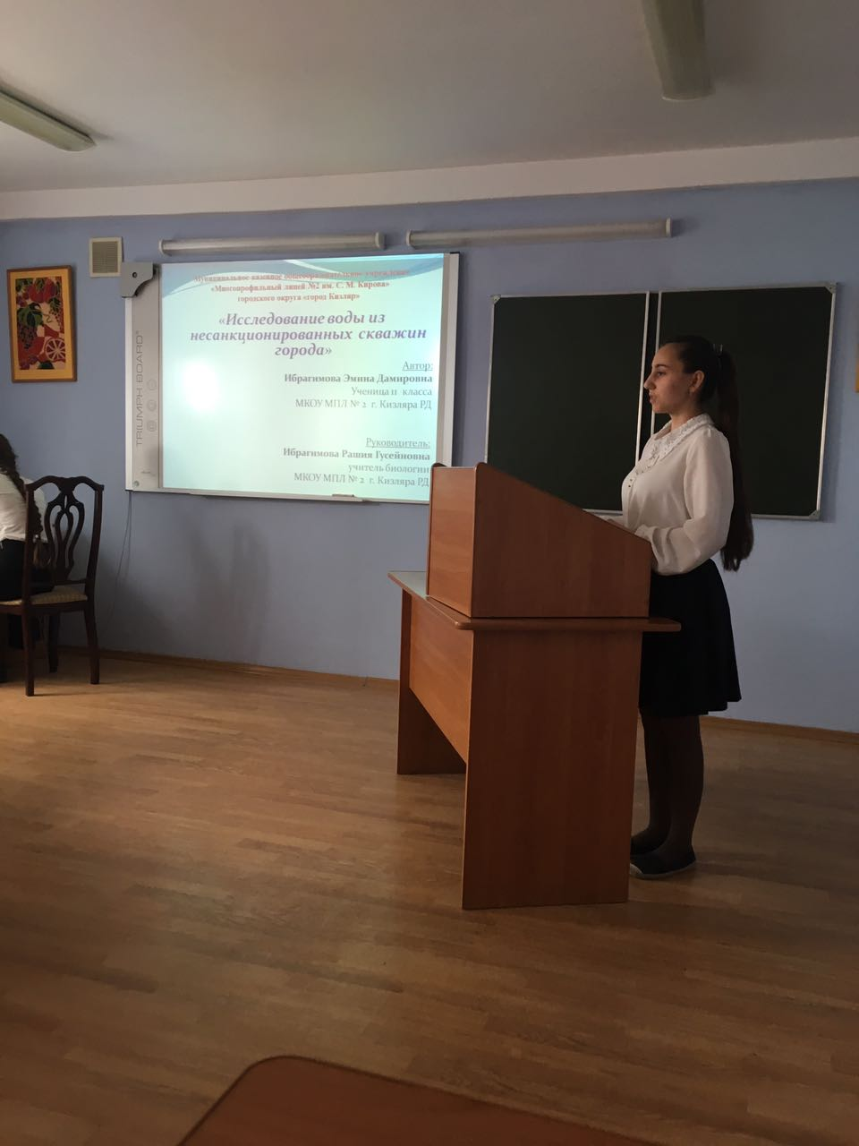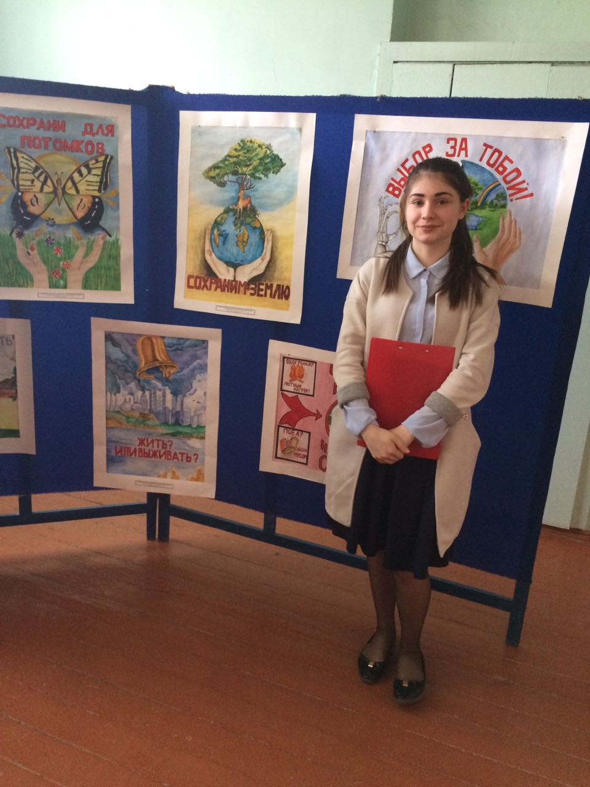

Публичная защита кафедр и ШМО

Публичная защита деятельности кафедр и ШМО проходила в этом учебном году в виде семинаров (ШМО учителей гуманитарного цикла, кафедры учителей НШ), вебинаров (кафедра учителей ИЯ), открытых уроков и занятий внеурочной деятельности, мероприятий для обучающихся. Каждое методическое объединение педагогов проанализировало свою деятельность, подготовив информационно-аналитические материалы, а также конспекты лучших уроков для публикации.

8.Состояние воспитательной работы и дополнительного образования.

Одно из приоритетных направлений деятельности Лицея – совершенствование воспитательной системы, направленной на развитие личности учащегося на основе освоения способов деятельности. Уже сейчас, ориентируясь на ФГОС нового поколения, мы идем к заложенному в стандартах портрету выпускника – гражданина России – как патриота, человека, уважающему ценности иных культур, креативного, мотивированного, уважающего других людей, готового сотрудничать, способного принимать самостоятельные решения.
В МКОУ «МПЛ№2» имеются все условия для урочной, внеурочной работы с обучающимися и дополнительного образования:
Наличие в школе материальной базы:

  - один актовый зал на 200 посадочных мест;
  - два спортивных зала, малый спортивный зал, игровая площадка, баскетбольно - волейбольное поле, футбольное поле, автогородок ;
  - два кабинета информатики,
  - библиотека, читальный зал,
  - кабинет заместителя директора по воспитательной работе;
  - оборудование предметных кабинетов мультимедиа проекторами и выходом в сеть
- кадровая обеспеченность.

В лицее функционирует школьный краеведческий музей, музей посвященный воинам-интернационалистам и павшим в локальных конфликтах.
Воспитательная система лицея обеспечивается системой классного руководства, которая методически поддерживается объединением классных руководителей. Возглавляет ШМО зам. директора по ВР Омарова И.Н.. В течение года проводятся 4 заседания, где рассматриваются актуальные проблемные вопросы воспитания и социализации обучающихся. Также в течение года проводятся совещания при заместителе директора по ВР. Вопросы, связанные с воспитательной работой, обсуждаются на педагогических советах, административных совещаниях. В лицее проводятся семинары и конференции различных уровней по вопросам воспитания. Постоянно в работе классные руководители взаимодействуют с педагогом-психологом и соц.педагогом лицея.
Одним из важных приоритетов в развитии лицея является развитие детского самоуправления. В лицее Ученическое самоуправление осуществляется свою деятельность и затрагивает следующие сферы школьной жизни:
- -поддержание порядка и дисциплины в школе;

- -организация дел в помощь учёбному процессу,

- -спортивная работа,

- -гражданско-патриотическое воспитание,

- - организация досуга учащихся,

- -социально-значимая деятельность,

- - волонтерская деятельность

Совет обучающихся лицея является самостоятельным важным элементом в структуре общественно-государственного управления лицеем. Работа в Совете при взаимодействии с другими структурами общественно-государственного управления (ШУС, педсоветом, методическими объединениями учителей и т.п.) формирует у лицеистов представление о сложном устройстве социальных институтов и отношений между ними.
Деятельность Совета обучающихся ведется согласно плану работы на учебный год. В деятельности используются следующие формы работы:
  - конференции,

  - заседания, собрания,

  - конкурсы,

  - КТД (коллективно-творческие дела),

  - походы,

  - акции,

  - смотры.

Члены Совета являются участниками каждого школьного дела: ежегодно учащиеся лицея принимают участие в городской акции «Георгиевская ленточка». Второй год подряд учащиеся, родители, педагоги, воспитатели лицея стали участниками акции «Бессмертный полк». В этом учебном году в акции «Бессмертный полк.
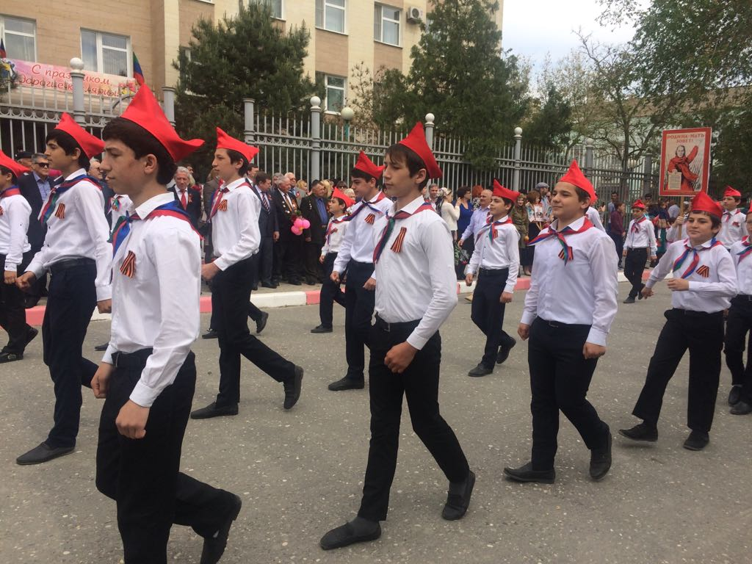
В 2016-2017 учебном году лицее дважды проводила благотворительные акции
«Подари добро». Деньги, собранные в ходе акции были переданы родителям ученика 11 класса СОШ №4, «Подари книге вторую жизнь» было собрано 977 книг.
Особое место в воспитательной системе лицея занимает взаимодействие с внешней средой. «Положение об экскурсионной работе в лицее» регулирует и систематизирует работу классов с музеями. Реализуя экскурсионную программу, МКОУ «МПЛ№2» продолжает работу по созданию единого культурного и образовательного пространства, поддерживающего образовательно-воспитательный процесс в лицее. Экскурсии для учащихся лицея проводятся 8 - 10 раз в учебный год: классные руководитель и учителя-предметники (консультанты) вместе с классом определяют цель, тему, тип (обзорная или тематическая) каждой экскурсии, разрабатывается маршрут, определяется задание каждому ученику.
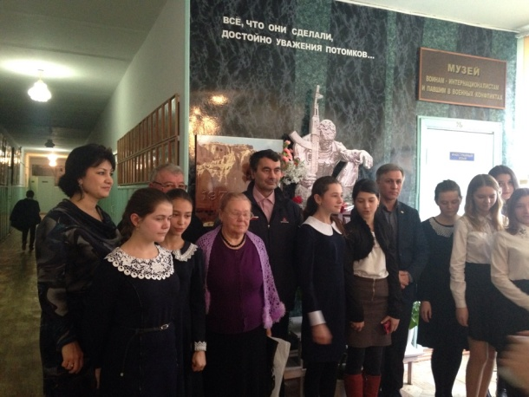
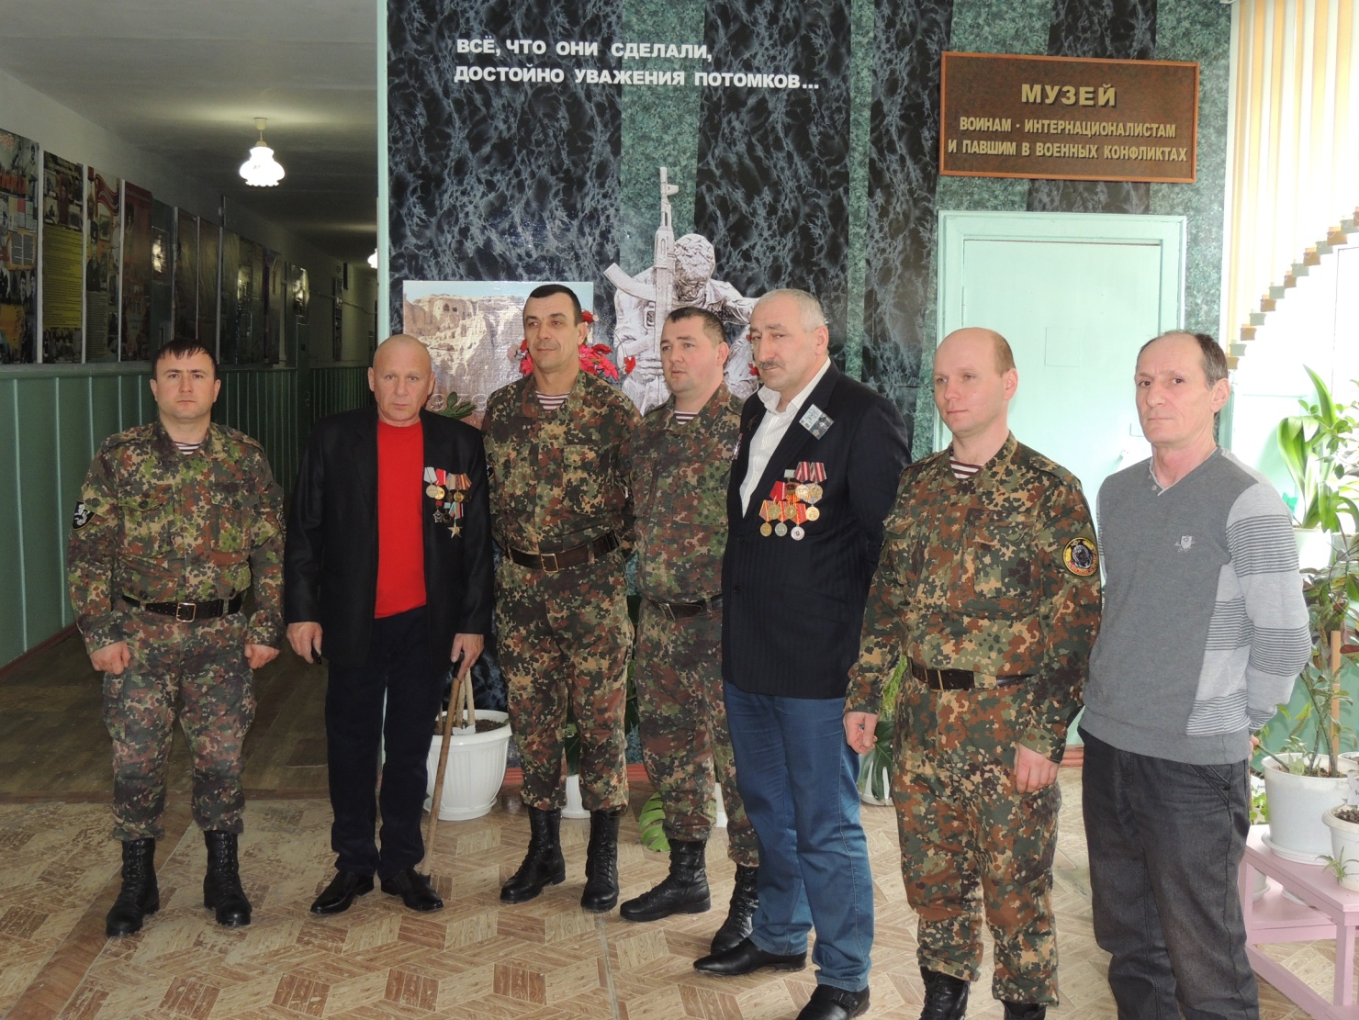
В рамках развития воспитательного пространства в лицее проводятся значимые мероприятия, которые, с одной стороны, определяют векторы движения педагогического коллектива к совершенствованию и развитию образовательного пространства, с другой стороны, подтверждают правильность выбранных приоритетов в развитии лицея и реализации Программы развития, других программ. В лицее сложились определенные традиции, которые ученики, учителя и родители сохраняют и укрепляют, так как их воспитательный потенциал и эффект бесценны. Это 1 сентября, День города, День учителя, День матери, традиционная встреча с военнослужащими в\ч, конкурс «Ученик года», Новый год, конкурс патриотического стихотворения, День Победы, День толерантности, День самоуправления, «А ну-ка парни», «А ну-ка девушки», 8 марта, Масленица, праздник «Прощание с Азбукой», Последний звонок, Выпускной вечер, За честь Лицея и День единства народов Дагестана.
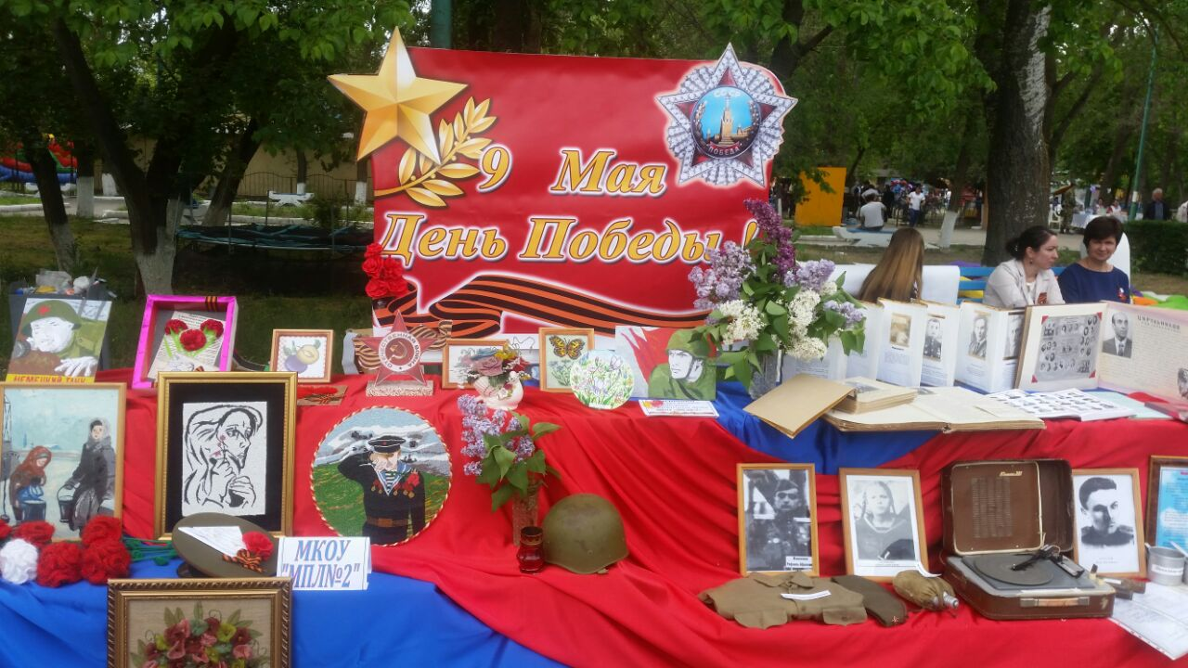

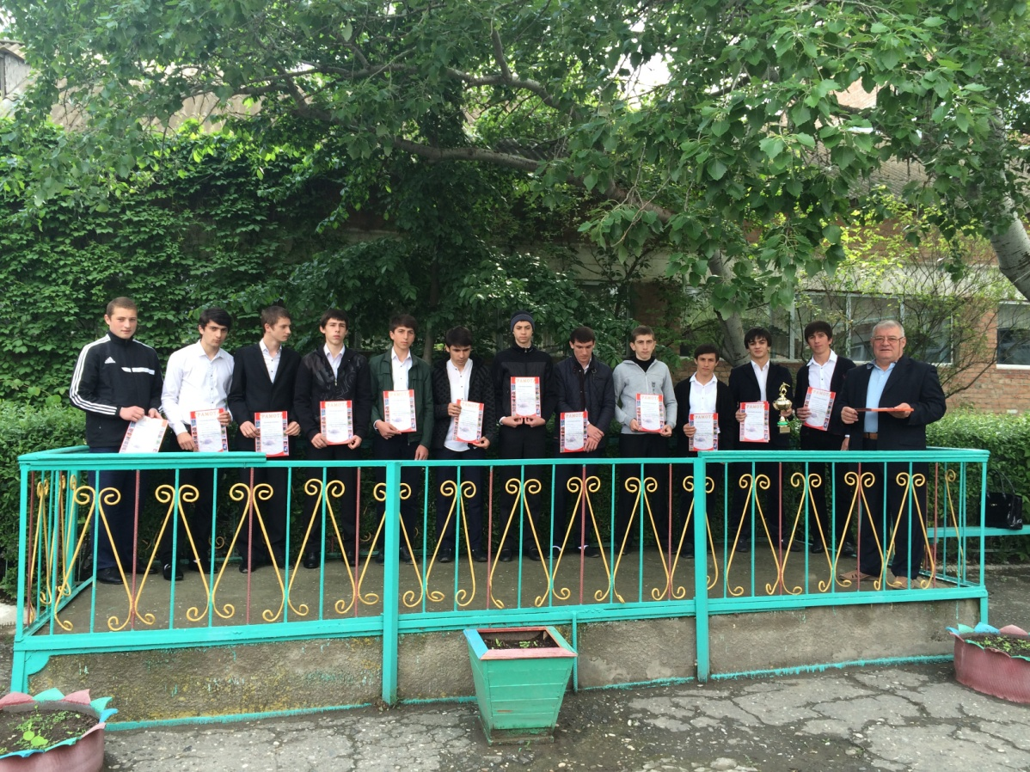
Работа по педагогическому просвещению родителей проводится в рамках
серии тематических собраний. Большинство учителей школы проводят собрания, уделяя достаточное количество времени тематической части.
Важным показателем эффективности работы классного руководителя с родителями является процент посещения ими родительских собраний. Анализ показал, что в большинстве классов этот процент довольно высок и в среднем оказывается на уровне города.
Наиболее эффективным методом работы большинство классных руководителей считает индивидуальную работу с родителями. Такая деятельность, если она является планомерной, системной и построена на взаимном уважении и доверии между учителем и родителем, способна приносить поистине удивительные результаты.
Не менее важной является работа по привлечению родителей к участию в жизни школы и класса. Родительский комитет занимается не только материальным обеспечением учащихся, но и активно участвует в праздниках, конкурсах, экскурсиях, организуемых в классе и в школе.
На общешкольном уровне проводилось 3 мероприятия для родителей: концерт, посвященный Дню матери (ноябрь) и День открытых дверей в ноябре и феврале; 5 мероприятий совместно с родителями: акция «Бессмертный полк», две благотворительные акции «Подари добро», благотворительная акция для ветеранов труда, декабрьская встреча с военнослужащими в.ч. 5389
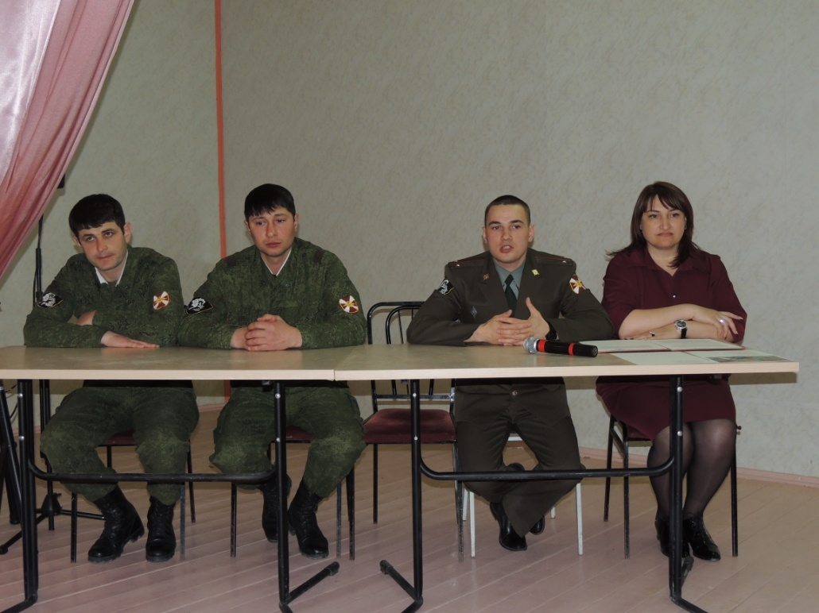
Важным показателем в оценке воспитательной работы школы является удовлетворенность учащихся и родителей уровнем предоставляемых школой услуг.

Результаты анкетирования родителей и учащихся по вопросу удовлетворённости качеством обучения и воспитания в лицее.

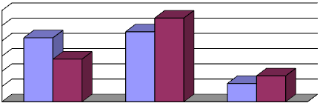60
50
40
учащиеся

родители
30
20
10
0
удовлетворительный высокий затруднилисть ответить
Результаты опроса позволяют сделать вывод о высокой степени удовлетворённости обучаемых и их родителей уровнем преподавания и воспитания.
Вывод: в школе сложилась эффективная воспитательная система, которая помогает предоставлять доступное, качественное образование, воспитание и развитие в условиях, адаптированных к возможностям и способностям каждого ребенка.

Состояние профилактической работы по предупреждению наркомании, безнадзорности и других видов асоциального поведения обучающихся.

Педагогический коллектив осуществляет деятельность по своевременному выявлению несовершеннолетних и семей, находящихся в социально-опасном положении, а также по их социально-педагогической реабилитации и (или) предупреждению совершения ими правонарушений и антиобщественных действий.
В результате проводимой работы наблюдается стабильная тенденция отсутствия правонарушений:

Учебный год | Стоят на внутришкольном учете | Стоят на учете в КДН
2014-2015 | 9 | -
2015-2016 | 14 | -
2016-2017 | 5 | -
На конец 2016-2017 учебного года на внутришкольном учете состоят 5 учащихся.

Одно из направлений в работе по профилактике асоциального поведения учащихся - организация досуговой деятельности детей, в процессе которой формируется общая культура ребёнка, развиваются его задатки и способности, что оказывает большое влияние на его социализацию. Категория обучающихся МКОУ «МПЛ№2», состоящих на внутришкольном учёте, целиком вовлечена в организованные формы досуга: кружки по интересам, спортивные секции, факультативы.

Динамика численности учащихся «группы риска», вовлечённых в кружки и секции.

2014-2015 | 2015-2016 | 2016-2017
человек – 100 % | человек – 100 % | человек – 100 %
Вывод: состояние работы по предупреждению асоциального поведения обучающихся в лицее находится на оптимальном уровне.

Дополнительное образование в лицее:

Дополнительное образование предполагает расширение воспитательного и образовательного «поля», так как включает лицееиста в многогранную, интеллектуальную и психологически положительно насыщенную жизнь, где есть условия для самовыражения и самореализации. Все это является звеном системы непрерывного образования и является естественным продолжением образовательного процесс.
Дополнительное образование школы является неотъемлемой частью целостного образовательного процесса, осуществляемого в школе на основе ее Устава и Положения о
Блоке ДО, принятого Педагогическим Советом школы. Работа каждого кружка и секции проводится по Образовательным программам, утвержденным Педагогическим Советом согласно составленному расписанию. Управление и контроль за процессом внеурочной деятельности учащихся осуществляется согласно плану ВШК и отражен в справках и актах. Оказание методической помощи в организации успешной работы БДО проводится посредством семинаров, инструкций, методических рекомендаций.
Организация дополнительного образования в лицее направлена на решение следующих задач:
  - Воспитание у детей гражданственности, уважения к правам и свободам человека, любви к Родине, семье, природе;
  - Личностно-нравственное развитие и профессиональное самоопределение лицеистов;
  - Создание условий для наиболее полного удовлетворения потребностей и интересов детей;
  - Укрепление и сохранение здоровья учащихся;

  - Формирование общей культуры лицеистов

В лице создана система дополнительного образования по следующим направлениям:
  - Научно-техническое

  - Физкультурно-спортивное

  - Художественно-эстетическое

  - Социально-педагогическое

  - Культурологическое

  - Естественно-научное.

Формы занятий: теоретические, практические. В понятие «практические» включаются организация творческих вечеров, всевозможных выставок, организация конференций, участие в научно-практических конференциях, посещение музеев и театров и многое другое.
Формы подведения итогов: выставки рисунков, концерты, благотворительные акции, участие в традиционной научно – практической конференции, ежегодное участие в городских и республиканских конкурсах, фестивалях и соревнованиях, подготовка и презентации проектов в зависимости от направления деятельности.
Дополнительное образование в лицее формируется с учетом запросов родителей и интересов учащихся.
Вывод: Из социального опроса видно, что основная масса родителей удовлетворена состоянием дополнительного образования в лицее. Объединения дополнительного образования действуют на бюджетной основе, что позволяет ученикам лицея получать весь спектр дополнительных услуг, необходимых для развития творческих способностей, а так же углубления в предметы.
Дополнительное образование в 2016-2017 учебном году.

Дополнительное образование МКОУ «МПЛ№2» представлено 5 объединениями. Из них 5 объединений, которые посещают учащиеся 1-11 классов.
Свыше 75% обучающихся охвачено дополнительным образованием.

направленность | Количество объединений
Научно-техническое | 45
Физкультурно-спортивное | 193
Художественно-эстетическое | 163
Культурологическое | 20
Естественно-научное | 25

Охват учащихся, занимающихся в БДО по ступеням и по направлениям.

Направленность | % охвата 2016-2017
Художественно-эстетическая | 20,3
Физкультурно-спортивная | 24,1
Культурологическая | 2,5
Научно-техническая | 5,6
Естественно-научная | 3,1

Для активизации проектно-исследовательской работы в школе действуют предметные кружки в состав которой входят учащиеся всех ступеней, - Школа олимпийского резерва (1-4 классы), проектные мастерские (5-7 классы) и научное общество учащихся «Искатели» (8-11 классы). Свою деятельность «ИНТЕЛЕКТ» организует на основании Положения и Устава, утвержденного на общем собрании. Работа ведется согласно плану. Школа олимпийского резерва выстраивает свою работу традиционно – под руководством своих педагогов – учителей начальных классов и родителей.
Возглавляет Школьную Академию Наук «Сократ» Президент. Руководит работой ИНТЕЛЕКТа Совет, в состав которого входят 6 учащихся. Ежегодно в рамках ИНТЕЛЕКТ на школьном уровне проводятся:
    - общее собрание «Старт в науку»;
    - проектно-исследовательская конференция «Открытие» в начальной школе;
    - школьный тур Городской проектно-исследовательской конференции;
    - итоговая конференция «Территория познания».
В НОУ сформировано 5 секций: истории, права и краеведения, русской филологии, иностранных языков, математики, информатики и технологии, естествознания. Руководитель каждой секции проводит работу в группах и индивидуально. Итоговой формой отчетности НОУ является Научно-исследовательская конференция «Территория познания», которая проводится в апреле.
В 2016-2017 учебном году конференция носила открытый характер.
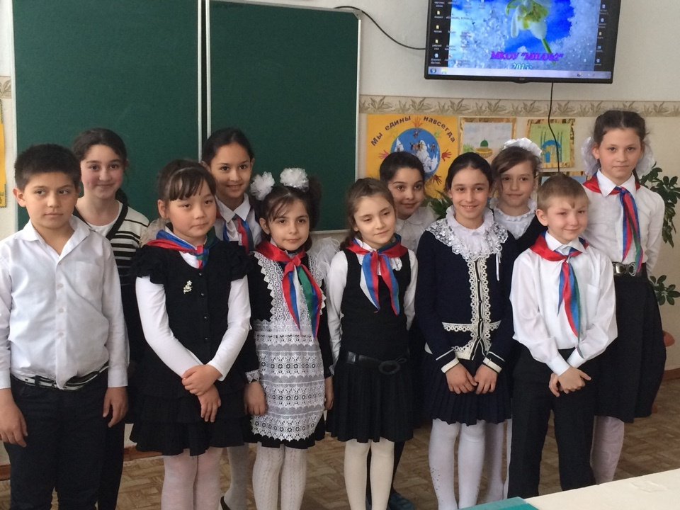

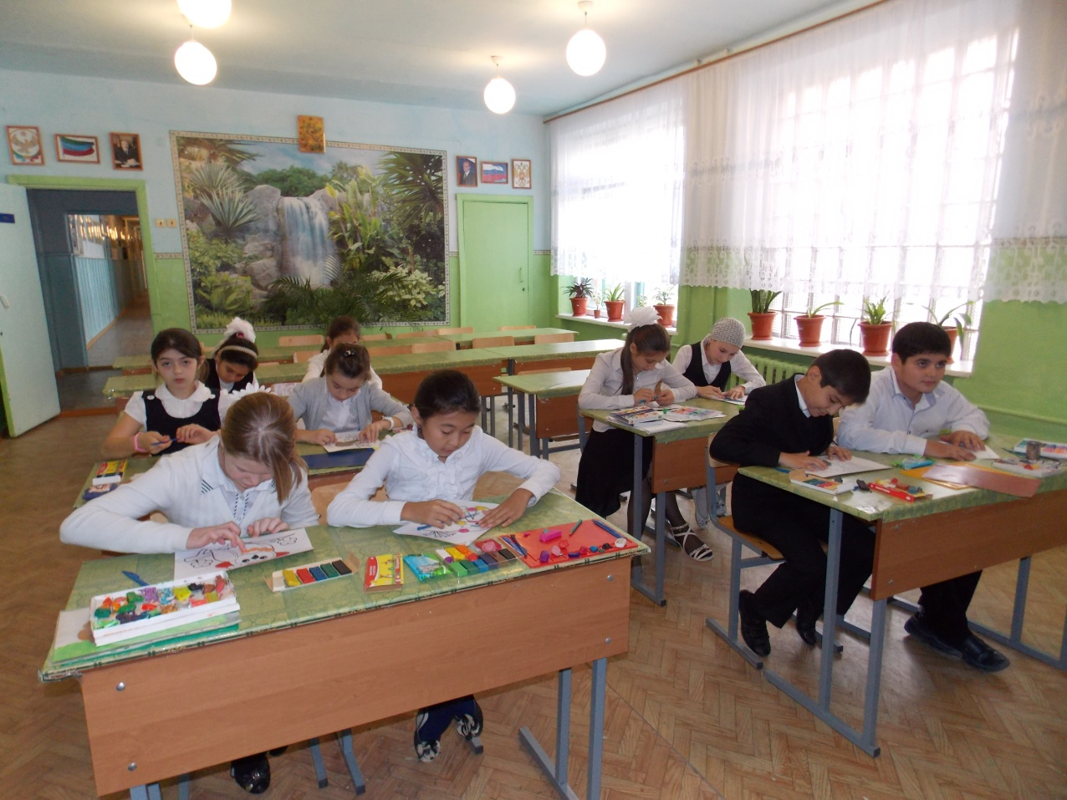

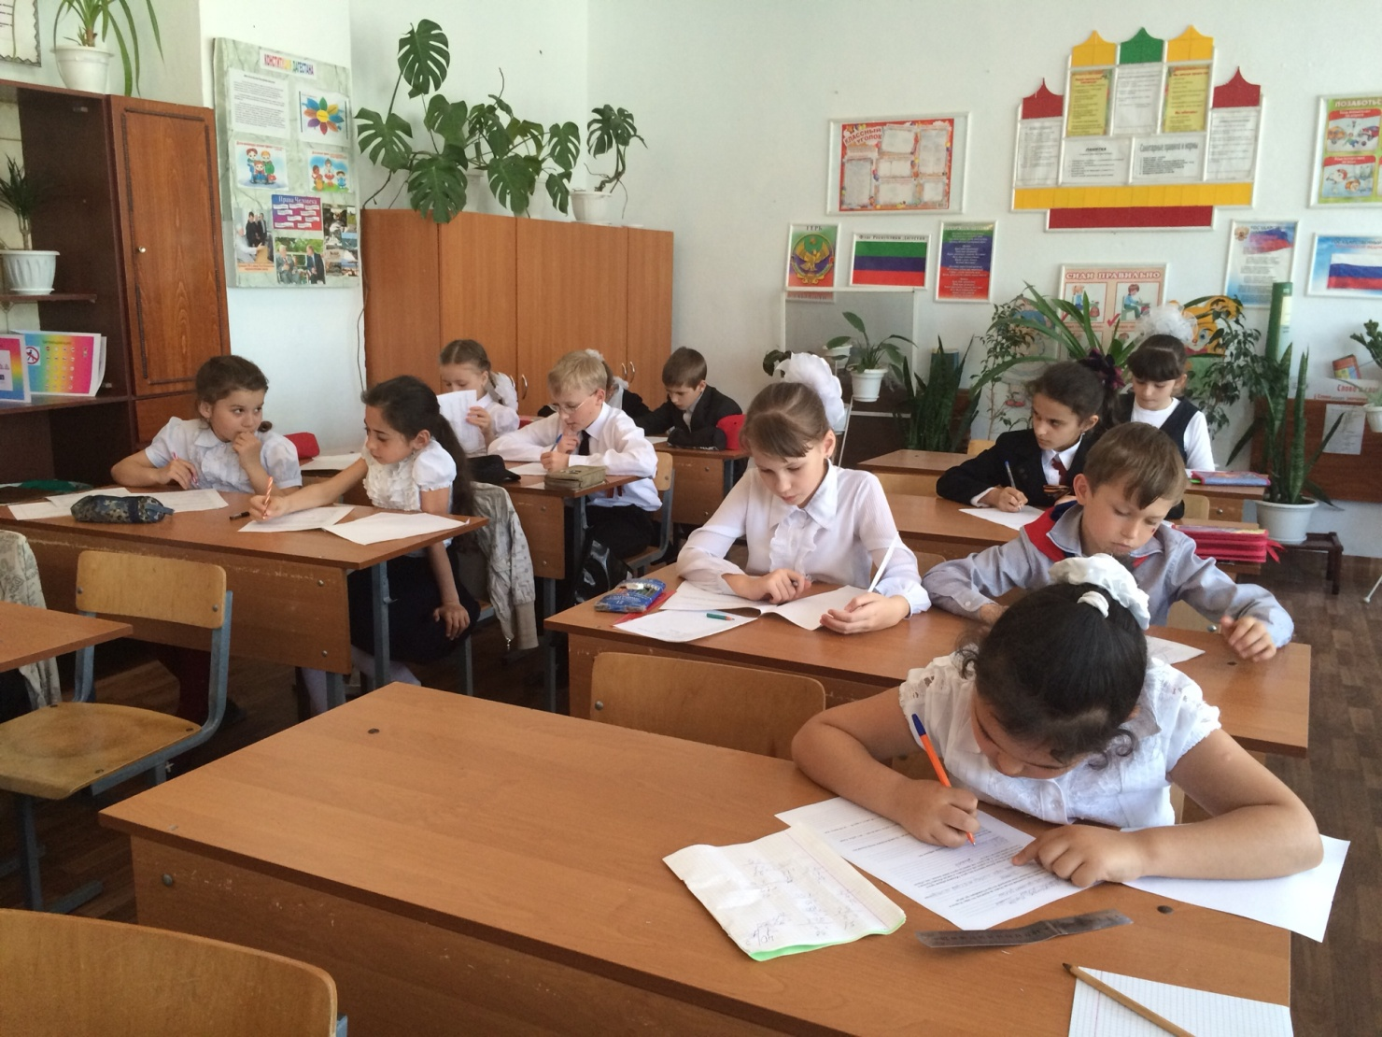
Каждый участник школьного научного форума становится обладателем одной из 10 номинаций, определенных Положением о конференции. Пятеро – по одному в каждой секции – становятся ее победителями. Они награждаются дипломами и памятными знаками.
Проекты учащихся, созданные в рамках ИНТЕЛЕКТ и прошедшие защиту на гимназической научной конференции, затем представляются к участию в различного уровня конференциях, конкурсах и т.д.

Вывод: Таким образом, дополнительное образование МКОУ «МПЛ№2» удовлетворяет постоянно изменяющиеся индивидуальные социокультурные и образовательные потребности детей. Программы дополнительного образования лицея всем спектром предоставляемых ими возможностей создают вариативный уровень образования, позволяющий индивидуализировать образовательный путь детей различных возрастных групп, реализуя их творческий потенциал, социальные запросы и устремления, естественную потребность в профессиональном и личностном самоопределении. Дополнительное образование позволяет осуществлять на практике связь предметов школьной программы, изучаемых в первой половине дня, с деятельностью учащихся во второй половине дня.

9.Сохранение здоровья учащихся лицея и питание.
В лицее систематически проводится ряд мероприятий, посвященных сохранению и укреплению здоровья:
- Контроль за составлением рационального расписания уроков, факультативов, занятий в системе ДО;
- Контроль за режимом работы групп продленного дня;
- Контроль за соблюдением инструкций по технике безопасности на уроках и переменах;
- Контроль за получением, хранением и использованием химических реактивов; состоянием оборудования в лабораториях, спортзале, в кабинетах: биологии, химии, физики, технологии и лаборантских (средства противопожарной безопасности, инструкции по технике безопасности, акты – разрешения на проведение работ), а также соблюдением в них правил ТБ;
- Проведение разъяснительной работы, оформление стендов по пожарной безопасности, правилам дорожного движения;
- Контроль за состоянием пришкольного участка, спортплощадки на предмет повышения безопасности, в том числе правопорядка и снижения травматизма;
- Контроль за подготовкой лицея к работе в осенне-зимний период, в части обеспечения комфортной температуры помещений для занятий;
- Прохождение диспансеризации учащимися, профилактика простудных заболеваний, детского травматизма, организация и проведение Дня здоровья;
- Организация здорового питания, контроль за санитарно-гигиеническим состоянием пищеблока, столовой, соответствующего оборудования;
- Контроль за соблюдением оздоровительных мероприятий, в том числе в дни школьных каникул.
Повышенное внимание в лицее уделяется мероприятиям, посвященным защите обучающихся от перегрузок:
- Контроль за объёмом учебной нагрузки (количество уроков, время на выполнение домашних заданий), нагрузки от дополнительных занятий в лицее, от занятий активно-двигательного характера;
- Регулярное проведение экскурсионных мероприятий;
- Проведение физкультминутки, выполнение упражнений на двигательно- опорную систему и зрительный аппарат в начальной школе;

- Реализация принципа интегрированного обучения в средних классах и старшей школе (пересечение знаний из смежных предметных областей для исключения дублирования информации);
- Контроль за составлением расписания уроков в части соответствия нормам учебных нагрузок, заложенным в учебном плане, и оптимальной умственной работоспособности у детей школьного возраста;
- Создание комфортного психологического фона, помощь в развитии творческих способностей учащихся.
В лицее широко используются педагогические технологии, являющиеся, по определению, психологически и физиологически комфортными и щадящими. Вместе с тем осуществляются дополнительные здоровьесберегающие мероприятия:
- утренняя гимнастика;
- гимнастика для глаз;
- подвижные перемены;
- динамические паузы;
- физкультурные паузы;
- дни здоровья;
- спортивные игры и праздники;
- экскурсионная деятельность;
- занятия физкультурой на свежем воздухе;
- ежедневный мониторинг посещаемости.

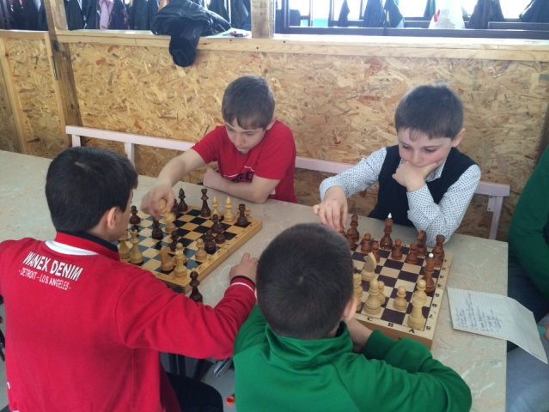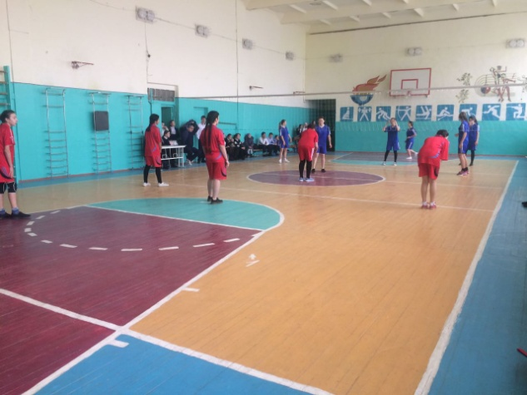

Объективной реальностью настоящего времени является то, что увеличивается доля приходящих в лицей детей, имеющих хронические заболевания, поэтому в лицее ведется как мониторинг числа детей, относящихся к различным группам здоровья, группам для занятий физической культурой, так и мониторинг хронических заболеваний.
Данная информация находится в работе у классных руководителей и служит руководством в решении таких вопросов, как размещение детей в классе, подбор и регулировка ростовой мебели, кратность и содержание физкультминуток.
Медицинское обслуживание производится в здании МКОУ «МПЛ№2».
Составлен план совместной деятельности лицея и детской поликлиники, осуществляются ежегодные осмотры всех обучающихся различными специалистами. На регулярной основе ведется диагностика хронических заболеваний, контроль состоянием здоровья учащихся.
В целях сохранения и повышения уровня здоровья обучающихся в лицее ведется работа, включающая использование здоровьесберегающих технологий в образовательном процессе, снижение объема обязательной учебной нагрузки, построение медико-психолого-социального сопровождения учебного процесса, сохранение и укрепление здоровья обучающихся через образование. Уровень здоровья учащихся в целом требует большого внимания преподавателей с точки зрения эффективного использования здоровьесберегающих технологий на уроках и во внеурочное время.
Организация питания осуществляется согласно Госконтракту ПШРП.
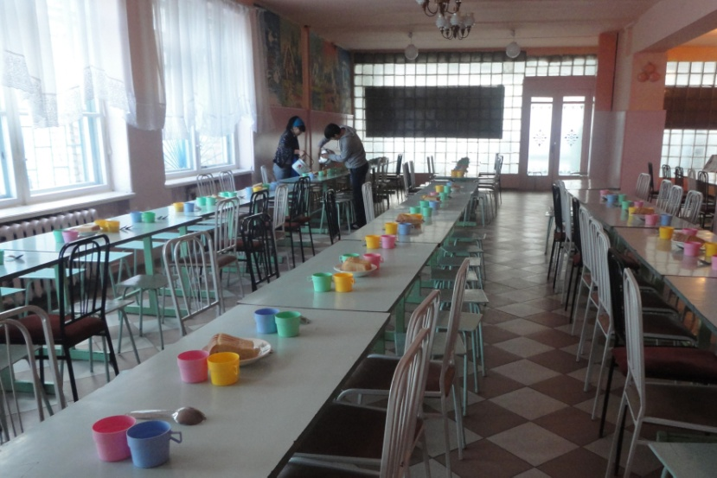
Для осуществления более комфортного пребывания обучающихся во время приема пищи в столовой администрацией лицея были увеличены перемены до 15-20 минут.
В лицее контроль за организацией питания осуществляется по нескольким направлениям:
  - Служба внутреннего мониторинга по организации питания;
  - Комиссия по организации питания Управляющего совета лицея;
  - Бракеражные комиссии по контролю за организацией питания во всех структурных подразделениях лицея с участием родительской общественности.

Обучающиеся 1-4 классов получают питание бесплатно.

Организация платного питания для обучающихся осуществляется по следующей схеме:

- Родители (законные представители) обучающихся оплачивают стоимость питания за определенный период.

Вывод: коллективом лицея успешно решаются задачи воспитания и обучения, включающие меры по сохранению и укреплению природного здоровья детей, профилактике заболеваний, формированию и развитию умений здорового образа жизни.
- Обеспечение комплексной безопасности лицея.
Система комплексной безопасности МКОУ «МПЛ№2» включает в себя: физическую охрану, организационно-техническую охрану, системы контроля доступа, системы проход-питание, социально-психологическую безопасность, кабинет комплексной безопасности, профилактические мероприятия.

Физическая охрана:

МКОУ «МПЛ№2» заключен контракт с ЧОП «МАНГУСТ» об оказании охранных услуг лицея.
Согласно контракту, сотрудники ЧОП «МАНГУСТ» осуществляют охрану лицея, постоянно контролируют обстановку в здании и на территории учреждения, порядок входа и выхода сотрудников, учащихся и посетителей, следят за соблюдением установленных в лицее правил внутреннего распорядка, обеспечивают порядок при проведении массовых мероприятий.

Организационно-техническая безопасность:

Все посты охраны МКОУ «МПЛ№2» оборудованы:

    - Кнопками тревожной сигнализации МОВО УВО ОВД г.Кизляра.

    - Металлообнаружителями.
    - Противогазами
    - Телефонами городской связи.
    - Камерами внутреннего и внешнего видеонаблюдения.
    - Отдельные помещения лицея обеспечены датчиками объема

МКОУ «МПЛ№2» оборудован автоматической системой пожаротушения и голосовым оповещением.
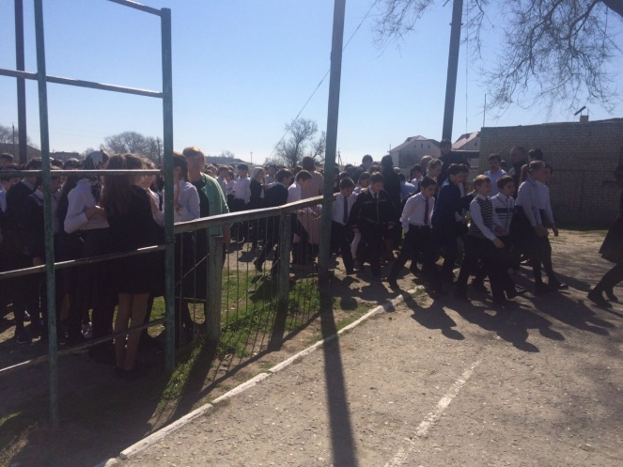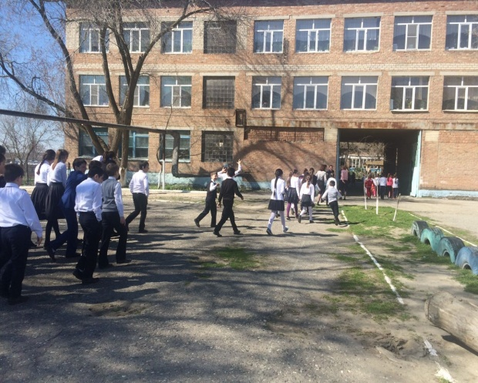
В 2017 году МКОУ «МПЛ№2» будет подключен к системе Стрелец - Мониторинг, о чем имеются акты.
Здание лицея имеет 9 запасных выходов, часть дверей металлические, по всему периметру всей территорий стоит металлическое ограждение.
На каждой лестничной площадке лицея находятся огнетушители по 2 шт. и пожарные шкафы в каждом корпусе. Спортивный зал, актовый зал, столовая, кабинеты

информатики, химии, физики обеспечены 2 огнетушителями каждый. Все средства пожаротушения прошли проверку и находятся в исправном состоянии.
В лицее функционирует система внутреннего и внешнего видеонаблюдения. Она состоит из камер, для внутреннего наблюдения с функцией видеозаписи.
Материально - техническое оснащение и оборудование, соответствуют требованиям техники безопасности, санитарно- гигиеническим нормам (СанПиН 2.4.1. 1249-03), физиологии детей.

Для успешного формирования безопасности образовательной среды функционирует

Кабинет комплексной безопасности (ОБЖ).

Цель – обеспечение проведения уроков основ безопасности жизнедеятельности, обеспечение возможности получения и совершенствования знаний, умений и навыков учащихся по основам безопасности жизнедеятельности с использованием наглядных пособий, современных технических средств обучения, средств ИКТ.

Задачи:

- Внедрение средств кабинета комплексной безопасности в образовательное пространство лицея.
      - Информационно-исследовательская работа с использованием оборудования кабинета комплексной безопасности.
      - Практическая деятельность, связанная с формированием умений и навыков по оказанию первой доврачебной помощи.
Для выполнения заявленных задач используются различные формы и методы работы: уроки по основам безопасности жизнедеятельности на базе кабинета комплексной безопасности с использованием технических средств, внеклассные и внеурочные занятия по правилам дорожного движения, противопожарной безопасности, гражданской обороне, антитеррористической защищенности, практические занятия по оказанию первой доврачебной медицинской помощи, проектная деятельность.
Исходя из поставленной цели определены следующие направления развития кабинета:
Материально- техническое:

        - оборудование современными техническими средствами для изучения основ комплексной безопасности, формирования умений и навыков самосохранения в социуме и при чрезвычайных ситуациях
        - формирование методической и демонстрационной базы, отвечающей потребностям современного мира,
        - создание базы современного программного обеспечения

        - совершенствование профессионального мастерства педагогов:

        - овладение передовыми продуктивными педагогическими технологиями,
        - постоянное самосовершенствование: знакомство с периодической печатью, новым программным обеспечением, посещение семинаров и практикумов, знакомство с передовым педагогическим опытом
Учебно-методическое:

        - совершенствование тематического планирования и учебных пособий по предмету;
        - сочетание базового и дополнительного образования;

        - создание условий для осознания необходимости и готовности к военной защите государства;
        - развитие межпредметных связей; Здоровьесберегающее:
        - создание комфортных условий для обучающихся;

        - оптимальная организация полного учебного дня и недели с учетом санитарно-гигиенических норм и возрастных особенностей детей;
        - создание творческой атмосферы при проведении занятий, предметных олимпиад, недель.
Инновационное:

        - постоянное ознакомление с инновационным опытом,

        - организация научно-исследовательской работы, проектной деятельности обучающихся;
        - интеграция дополнительного и основного образования.

Мотивационное:

        - создание условий для формирования духовно-нравственных устоев и патриотизма личности,
        - воспитание потребности в защите собственной жизни и сохранении здоровья,
        - формирование потребности и умений в оказании помощи нуждающимся,
В кабинете комплексной безопасности проводятся практические и профилактические мероприятия с учащимися, и сотрудниками лицея:
- уроки по курсу ОБЖ в 8,10,11 классах;
- классные часы по вопросам ГО и ЧС;
- классные часы по профилактике детского дорожно-транспортного травматизма
- занятия по безопасному поведению в интернете
- обучение поведению во время проведения эвакуации;
- беседы по профилактике наркомании и табакокурения;
- беседы по профилактике правонарушений и травматизма;
- занятия по правилам дорожного движения на магнитной доске;
- уроки пожарной безопасности;
- обучение навыкам сборки и разборки Автомата АК-74, знакомство с первичными средствами индивидуальной защиты (ОЗК).
- беседы и лекции по действиям в условиях ЧС с использованием ТСО
(видеофильмы, лазерные диски, презентации, проекты, СМАРТ-доска и др.)

Также проводятся инструктажи для педагогического состава:
- по основам ГО и ЧС;
- по электробезопасности;
- по охране труда и технике безопасности;
- по травматизму;
- по антитеррористической деятельности;

Профилактические мероприятия:

Для решения вопросов безопасности школа укомплектована кадровым составом из числа преподавателя – организатора ОБЖ, специалиста по охране труда и техники безопасности, преподавателей химии, физики, биологии.
Работа осуществляется по следующим направлениям:

  - Пожарная безопасность;

  - Антитеррористическая защита;

  - Гражданская оборона;

  - Электробезопасность;

  - Охрана труда;

  - Профилактика правонарушений, в т.ч. ПДД;

  - Профилактика наркомании и токсикомании;

  - Информационная безопасность.

В рамках пожарной безопасности, ГО и ЧС, антитеррористической защищенности в лицее из сотрудников создан Штаб гражданской обороны и комиссия по чрезвычайным ситуациям, разработан план мероприятий по повышению устойчивости функционирования зданий.
МКОУ «МПЛ№2» является Сборным Эвакуационным Пунктом, а в подвале расположен запасной Пункт управления города.
В лицее проводятся регулярные осмотры технического состояния здания, сооружений и инженерных систем, для исключения возможных аварий, пожаров и других опасностей; анализ состояния и разработки предложений по развитию и совершенствованию технической и материальной базы по обеспечению безопасности учреждения; организуется обучение сотрудников и учащихся по действию в условиях чрезвычайной ситуации.
МКОУ «МПЛ№2» сотрудничает с правоохранительными органами, представителями МЧС, проводятся внутришкольные мероприятия (встречи, классные часы, беседы) по профилактике возникновения ЧС, установлены ознакомительные и информационные стенды.
Проводятся беседы с родителями на родительских собраниях по безопасности жизнедеятельности учащихся.
Проводимая работа направлена прежде всего на обеспечение жизни и здоровья участников учебного процесса и безопасной деятельности образовательных учреждений.
В МКОУ «МПЛ№2» профилактика детского дорожно-транспортного травматизма осуществляется на базе школьного автогородка. Создан и функционирует отряд юных инспекторов движения. Учащиеся с интересом изучают правила дорожного движения, практически оказывают первую помощь, проходят тестирование за компьютером, но самое привлекательное для них – это фигурное вождение велосипеда

Созданный отряд ЮИД успешно участвует в соревнованиях «Безопасное колесо», занимая на различных этапах призовые места.
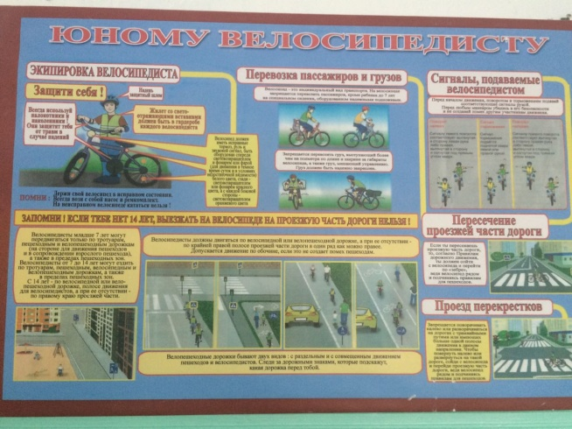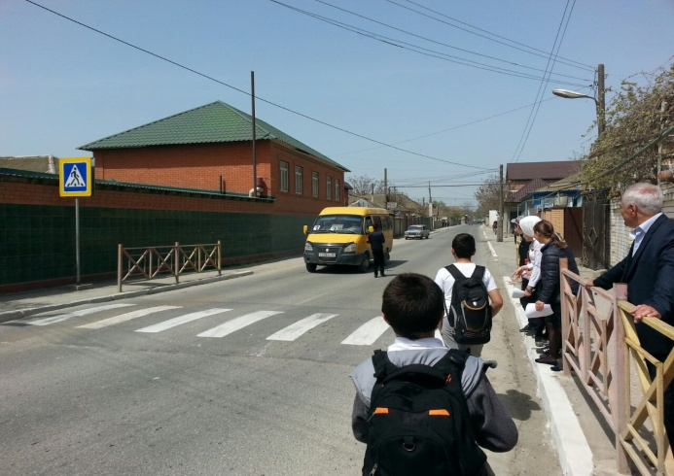

В лицее постоянно во всех параллелях проводятся минутки безопасности. Учащимся начальной школы ежедневно напоминают перед выходом из здания, после уроков, о соблюдении правил дорожного движения. У каждого учащегося с 1 по 4 классы обозначен где безопасный путь в школу, который он носит с собой.
В 2016/2017 учебном году учащиеся вместе с родителями принимали участие в городском конкурсе «Безопасный путь в школу». Это мероприятие позволило еще раз сознательно проследить путь ребенка из дома в учебное учреждение и обратить внимание на опасные участки движения в пути.
Учащиеся лицея участвуют в спортивных и военно-спортивных соревнованиях, соревнованиях допризывной молодежи.
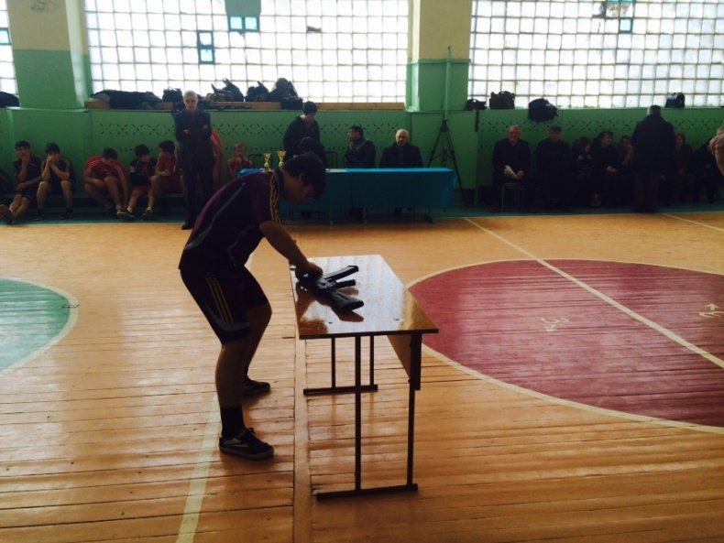
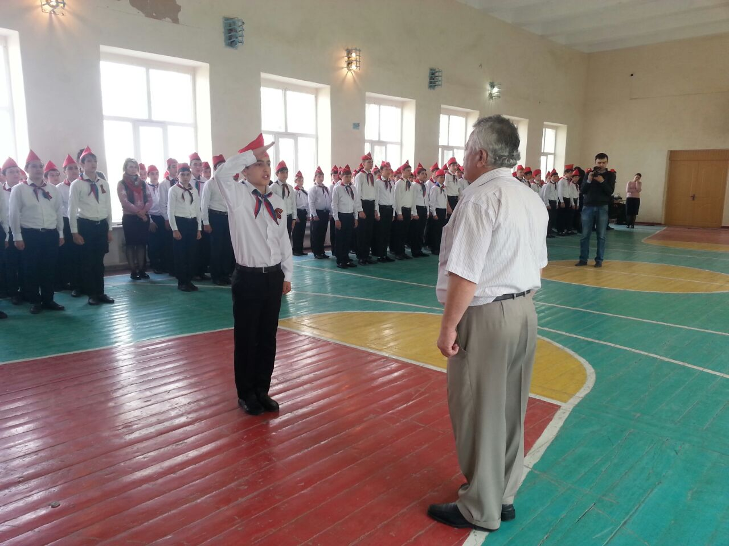
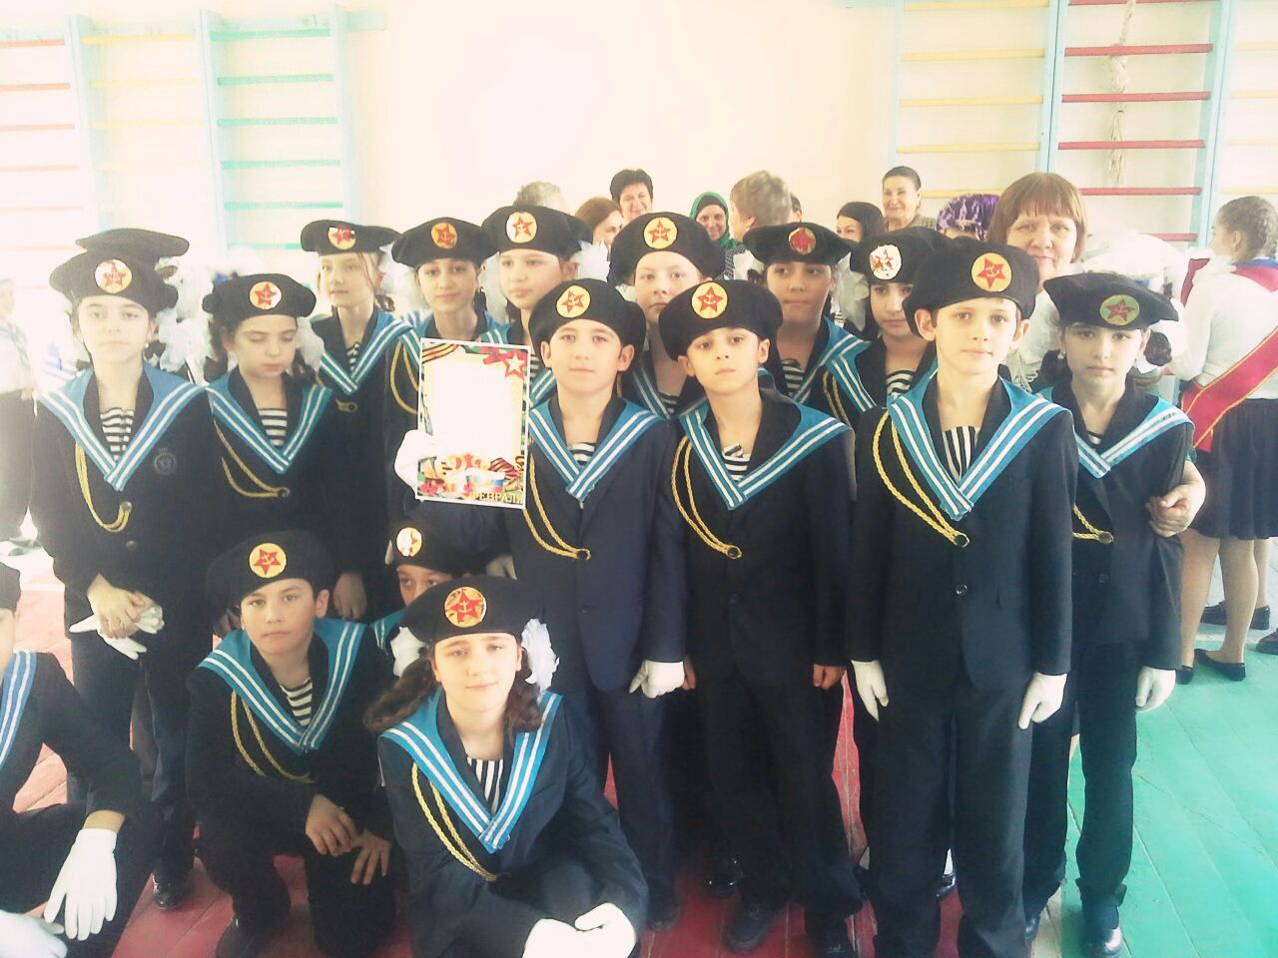
Все спортивные площадки лицея оснащены оборудованием для развития у учащихся основных видов движений и обучения элементам спортивной игры.
Воспитатели и учителя физической культуры проводят разные виды физкультурных занятий: дифференцированные занятия с учетом двигательной активности детей, состояния здоровья, уровня физической подготовленности.
Один раз в квартал проводятся тренировочные занятия по эвакуации для учащихся начального, среднего и старшего звена, теоретические и практические занятия. В этом учебном году объектовая тренировка «День защиты детей» традиционно была проведена в конце апреля.
Закрепление практических навыков происходит в период проведения 35-часовых учебных военных сборов, учащихся 10-х классов.
Курс «Основы безопасности жизнедеятельности» призван закрепить знания об элементах социальных и технических систем безопасности, сформировать у учащихся устойчивые мотивы и потребности в бережном отношении к своему здоровью, имуществу, окружающей среде, национальной безопасности, к организации здорового и безопасного образа жизни.
Программа предусматривает формирование у учащихся общеучебных умений и навыков, универсальных способов деятельности и ключевых компетенций.

В рамках программы организуется практическая деятельность, связанная с формированием умений и навыков по оказанию первой доврачебной помощи.
Обеспечение электробезопасности в лицее достигается комплексом организационно-технических мероприятий, которые проводятся регулярно. Происходит замер сопротивления, проводятся профилактические работы по замене ламп потолочных светильников, на розетках есть шторки и заглушки.
Сотрудники лицея регулярно проходят обучение по электробезопасности - переаттестацию, сдают экзамены в соответствии с группой допуска учитель физики, информатики, преподаватель – организатор ОБЖ, административно-технический персонал, рабочие по комплексному обслуживанию зданий, завхоз, воспитатели.
Охрана труда – это система, которая направлена на обеспечение безопасности жизни и здоровья работников и учащихся во время учебно-воспитательного процесса и во время трудовой деятельности, включая правовые, социально – экономические, организационно – технические и иные мероприятия.
На сегодняшний день в лицее аттестованы все рабочие места. Обновлены инструкции по ОТ, которые рассчитаны на пять лет. Ежегодно проводится плановый медицинский осмотр всех сотрудников лицея.
Ведется вся необходимая документация и журналы по ОТ и ТБ.

Еженедельно поводится осмотр игровых форм и площадок на территории лицея. Результаты осмотра заносятся в специальный журнал. Если какая - то игровая форма не соответствует нормам и правилам, то пользование ей запрещается.
Совместно с ПК 2 раза в год проводится общественный контроль над кабинетами повышенной опасности, спортивными залами и спортивным инвентарем, спортивными и игровыми площадками. По результатам проверки составляется акт по состоянию оборудования, кабинетов и площадок. Если нарушения имеются, то они быстро устраняются.
Проводимая работа направлена прежде всего на обеспечение жизни и здоровья участников учебного процесса и безопасной деятельности образовательных учреждений.

Профилактика наркомании и токсикомании – одно из направлений работы Совета по профилактике правонарушений и наркомании. Ответственный за эту работу зам.директора по ВР Омарова И.Н. Силами Совета осуществляется подготовка мероприятий, направленных на профилактику наркомании и табакокурения.
Мероприятия:

    - Классные часы по профилактике вредных привычек;

    - Беседы и инспектором по ПДН;

    - Проведение Интернет уроков по профилактике наркомании.

Благодаря проводимой работе, в лицее не зарегистрировано ни одного случая употребления психотропных веществ.
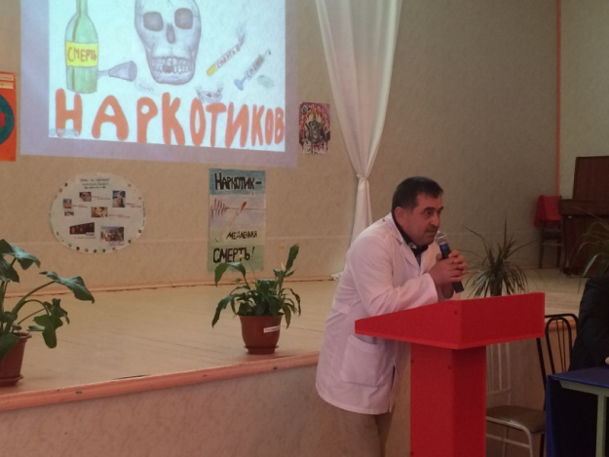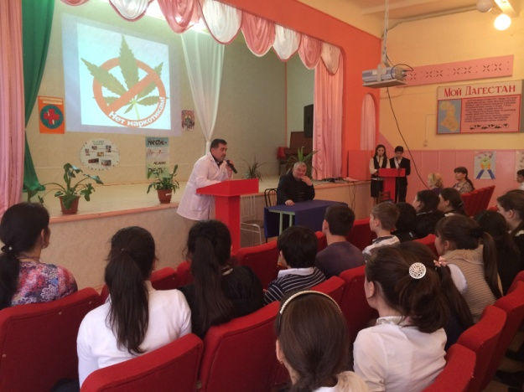
Информационная безопасность является одним из составных элементов комплексной безопасности лицея. Уже сегодня назрела необходимость рассматривать ее как одну из основных составляющих безопасности, учитывая, что под информационной безопасностью ОУ следует понимать состояние защищенности информационных ресурсов, технологий их формирования и использования, а также прав субъектов информационной деятельности.
Построение системы информационной безопасности ОУ происходит следующим образом. На первом этапе определяется, что подлежит защите. На втором этапе выявляются возможные каналы утечки информации и определяются возможные угрозы информационным системам. Далее вырабатываются меры по защите информации и технологических систем. На основе выработанных мер защиты разрабатываются нормативно-правовые документы, регламентирующие информационную безопасность. В последующем организуется контроль за соблюдением установленных правил. При таком подходе система информационной безопасности будет направлена на предупреждение угроз, их своевременное выявление, обнаружение, локализацию и ликвидацию.
В лицее существует комиссия, которая занимается сохранением персональных данных учащихся лицея и её сотрудников, осуществляет контроль за интернет угрозами и нападениями.
Определен порядок допуска сотрудников лицея к информации. Такой допуск предусматривает:
- принятие работником обязательств о неразглашении доверенных ему сведений конфиденциального характера;
  - ознакомление работника с нормами законодательства РФ и ОУ об информационной безопасности и ответственности за разглашение информации конфиденциального характера;
  - инструктаж работника специалистом по информационной безопасности;

  - контроль за работниками ответственными за информационную безопасность при работе с информацией конфиденциального характера.

Психолого-педагогическая служба МКОУ «МПЛ№2»

В МКОУ «МПЛ№2» создана психолого-педагогическая служба. Психолого- педагогическое сопровождение является важной составляющей образовательного процесса в лицее. Организованная работа психологов и соц.педагогов в значительной степени способствует созданию оптимальных условий для сохранения психологического здоровья участников образовательного процесса. В условиях модернизации образования принимается необходимость обеспечения индивидуального подхода к каждому ребенку, учета его возможностей и склонностей. Цель психолого- педагогической службы:
- своевременное и последовательное психолого-педагогическое сопровождение образовательного процесса и профессиональное решение проблем, встающих в обучении и воспитании школьников;
- своевременное выявление и оказание помощи обучающимся, имеющим нарушения устной и письменной речи;
- повышение психолого-педагогической культуры образовательного учреждения.

Основные направления деятельности:
  - Диагностика - деятельность по выявлению и оценке индивидуально-психолого- педагогических особенностей личности. На основе диагностики специалистом делается заключение о развитии ребенка и целесообразности той или иной коррекционной работы с ним. Основные формы проведения диагностики: анкетирование, тестирование, наблюдение, эксперимент.
  - Развивающая и коррекционная работа - работа специалистов по устранению отклонений в личностном и психическом развитии учащихся. Основными формами психологической коррекции являются индивидуальные и групповые занятия по коррекции и развитию школьников, активные формы коррекции (тренинг, деловая игра, часы общения), индивидуальные и групповые собеседования.
  - Консультирование - оказание психологической помощи учащимся, их родителям, учителям в решении возникающих проблем. Основные формы консультирования: лектории, психолого-педагогические консилиумы, индивидуальные и групповые консультации.
  - Просветительская работа - распространение психологических знаний в педагогической, родительской и ученической среде, осуществляемое в формах лекций, бесед, семинаров, выставок, литературных подборок и пр.
  - Организационно-методическая работа - анализ и планирование деятельности, курсы повышения квалификации, анализ научной и практической литературы для подбора инструментария, разработки развивающих и коррекционных программ, участие в научно- практических семинарах, конференциях, супервизорство, посещение совещаний и методических объединений, оформление кабинета и др.
  - Экспертная работа - участие в консилиумах, комиссиях, административных совещаниях.

Вывод: В школе функционирует созданная система внешней и внутренней безопасности, которая осуществляет:
  - Охрану имущества МКОУ «МПЛ№2».

  - Психологическую безопасность в сообществе образовательного учреждения (сотрудники, учащиеся и их законные представители).
  - Создание безопасных условий труда.

  - Обеспечение информационной, экологической, техногенной, пожарной, социальной, правовой, финансовой безопасности.
Учащиеся МКОУ «МПЛ№2» чувствуют себя уверенно, безопасно, так как созданная благоприятная комфортная среда содействует их образованию, становлению гражданственности, развитию духовности и, самое главное, сохранению здоровья и безопасной жизнедеятельности.

- Создание механизмов для повышения эффективности расходования бюджетных средств
Ресурсы эффективного расходования бюджетных средств:
- Оптимизация штатного расписания;
- Развитие блока платного дополнительного образования;
- Оптимизация расходов ОО;
- Переход на оказание подрядными организациями клининговых услуг (уборка территории и т.д.)

Рост заработной платы педагогических работников за счет расширения стимулирующей части фонда оплаты труда.

В лицее обеспечена прозрачность ее деятельности, расширение участия граждан, организаций и институтов гражданского общества в процедурах формирования, экспертизы и контроля принимаемых решений, расширение общественной составляющей в экспертизе и оценке качества образования, медицинского обслуживания, организации питания и т.д. это достигается через
- использование сайта для публичной презентации всех процессов, происходящих в лицее;
- использование облачных технологий в ведении бухгалтерского и кадрового учета;
- использование независимых диагностик ЦКО;
- работу Управляющего совета;
- деятельность Совета родителей - в соответствии с новой редакцией Устава.

Имеющиеся в образовательном учреждении резервы для повышения качества учебно-воспитательного процесса.

- Рациональное использование ресурсных возможностей организации

- Высокопрофессиональный коллектив

- Расширение программ профильного обучения на ступени среднего образования. Усиление предпрофильной подготовки.
- Совершенствование методической службы лицея

- Адресное повышение квалификации педагогических кадров

- Построение толерантной образовательной среды, обеспечивающей комфортные условия для учащихся, учителей и родителей.
- Преемственность между ступенями образования

Основные направления ближайшего развития лицея.

Основные направления развития лицея определены Государственной программой развития Лицея «Компетентностный подход – основа укрепления конкурентных преимуществ лицея»

- Повышение качества образовательных услуг за счет мобилизации и перегруппировки внутренних ресурсов образовательной модели.
- Увеличение вариативности и многообразия качественных образовательных услуг, в том числе в рамках профильного обучения.
- Расширение возможностей социальной мотивации для участников образовательного процесса, в том числе за счет развития дополнительного образования.
- Оптимизация финансовых, кадровых, материальных ресурсов для решения масштабных задач в образовательном процессе.
- Расширение пространства применения IT–технологий в образовании.

- Обеспечение прозрачности деятельности лицея, расширение участия граждан, организаций и институтов гражданского общества в процедурах формирования, экспертизы и контроля принимаемых решений.
- Создание условий для сохранения и укрепления здоровья, формирования здорового образа жизни обучающихся и воспитанников, оказания помощи детям, нуждающимся в психолого-педагогической и медико-социальной помощи.
- Стимулирование творческого поиска педагогического коллектива, приобщение учителей и воспитателей к инновационной, научно-исследовательской деятельности.
- Основные проекты на 2017-2018 учебный год

- Реализация ФГОС среднего общего образования
- Реализация ФГОС основного общего образования
- Реализация ФГОС начального общего образования

